

设计题目：学生信息管理小助手
院 系：机电与信息工程学院
班 级：计算机类二班
设 计 者：胡澳治、周芸帆、王静
学 号：胡澳治201900800510
周芸帆201900800469
王静201900800467
指导教师：苏琨

2020 4月26日——6月10日

附：系统的工作分工
本系统实现了信息从文件载入功能、信息录入功能、信息查询功能、信息浏览功能、信息排序功能、信息的删除功能、信息的修改功能、信息的增加功能、游戏模块功能、退出系统功能等功能。
各成员分工如下：每个人的工作量都差不多（工作占比，胡澳治：1/3、周芸帆：1/3、王静：1/3）
胡澳治：1.void stu_input(List *L)
作用：可以一次完成多条记录的输入，自主决定输入的学生个数及信息，并保存在文件里
2.void stu_order(List *L)
作用：按学号与成绩的降序两种方式进行学生信息排序
3.void readfile(List *L)
作用：将文件中的信息存储在链表里
4.void save_into_file(List L)
作用：将学生的信息存入文件中
5.飞机作战游戏 //是用户体验游戏的乐趣
周芸帆：1.void stu_seek(List *L);
作用：通过学号与姓名两种方式进行查询并显示学生信息
2.void stu_change(List *L)
作用：修改指定学生的学生信息，自主决定要修改信息的学生人数
3.void time_now()
作用：显示当前系统的时间
4.推箱子游戏 //使用户体验游戏的乐趣
5.系统的部分容错问题
王静：1.void stu_delete(List *L)
作用：删除指定学生的学生信息，自主决定要删除信息的学生人数
- char mennu()
作用：制作主界面，并返回功能字符
- void stu_browse(List *L)
作用：显示所有学生的信息，显示学生的平均分，以及不及格学生的人数
- void stu_insert(List *L)
作用：增加学生的学生信息，自主决定要增加信息的学生人数
5.贪吃蛇游戏 //使用户体验游戏的乐趣

题目：
《学生信息管理小助手》的设计与实现

二、系统功能
1-文件载入功能:将文件中的信息存储在链表里
2-信息录入功能:可以一次完成多条记录的输入，自主决定输入的学生个数及信息，并保存在文件里
3-信息查询功能：通过学号与姓名两种方式进行查询并显示学生信息
4-信息浏览功能：显示所有学生的信息，显示学生的平均分，以及不及格学生的人数
5-信息排序功能：可以按学号与成绩的降序两种方式进行学生信息排序，不显示学生信息
6-信息删除功能：删除指定学生的学生信息，自主决定要删除信息的学生人数
7-信息修改功能：修改指定学生的学生信息，自主决定要修改信息的学生人数
8-信息增加功能：增加学生的学生信息，自主决定要增加信息的学生人数
9-游戏模块功能：三个模块，飞机作战游戏、推箱子游戏、贪吃蛇游戏
10-退出系统功能：退出系统之前包含保存文件信息的步骤

以下是总的功能导图：
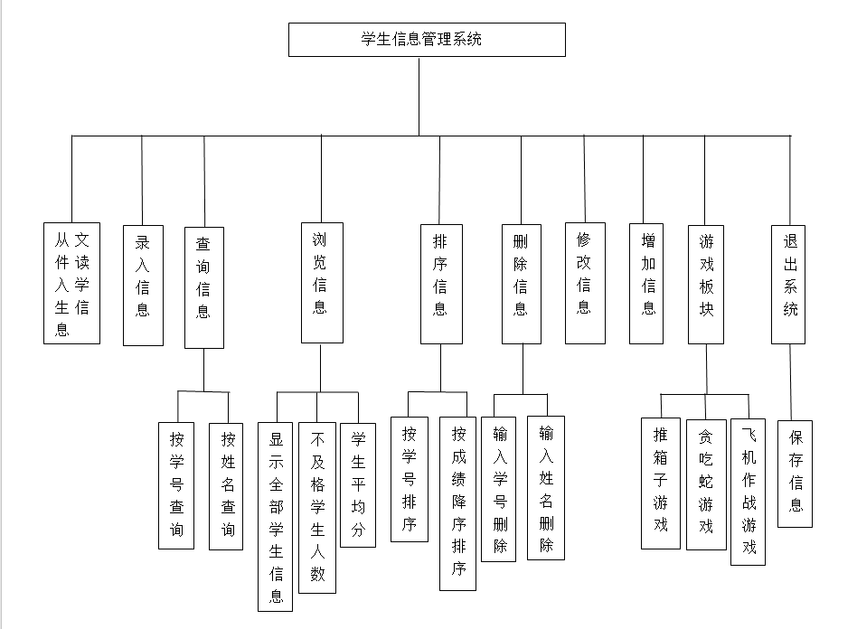

三、设计要求
(1)整个系统均用C语言实现；
(2)利用结构体、指针、链表来实现学生成绩的数据结构设计和存储；
(3)系统具有录入、查询、浏览、排序、删除、修改、增加（即插入）、保存、读取等基本功能；
(4)系统具有游戏模块，包含三个小游戏的附加功能；
(5)系统的各个功能模块都用函数的形式来实现；
(6)可以将学生个人情况等信息保存在文件中。
(7)可以将学生信息从文件中读取出来。

四、系统设计
整个学生信息管理除了主函数外，另外还有15个函数和一个游戏模块中若干函数，实现十大功能：信息从文件载入功能、信息录入功能、信息查询功能、信息浏览功能、信息排序功能、信息的删除功能、信息的修改功能、信息的增加功能、游戏模块功能、退出系统功能。
各个函数的详细设计说明分别如下：

4.1主函数 main()
利用无限次循环while(1)和switch()实现各函数的调用，系统根据用户输入的数字选项来调用相应的函数，并实现相应的功能。

4.2时间显示函数 void time_now()
这是一个无返回值的函数，用于在界面显示当前操作的时间，是用户有一个更直接的感受。

4.3菜单选择函数 char mennu()
这是一个无参函数，返回值是字符型，主要实现“功能选择”的界面，用于设计用户的菜单界面，在这个界面里显示系统的各个功能，根据每个功能前面的序号进行选择，返回对应可以实现某种功能的序号数字或者符号。所选择的功能执行完毕后，仍然会回到这一函数进行。
算法：先利用时间显示函数显示时间，并进行菜单的打印，再利用while和两个if-else，最后返回字符
N-S流程图如下：
while(1)

用户输入n，lens=strlen(n)算长度
Lens>1
是 否
提示用户按要求输入 是否{isdigit(n[0]) || n[0] == '&' || n[0] == '#' || n[0] == '@'}
否 是

提示用户按要求输入 退出循环
清屏，并返回字符（数字或者特殊符号）

4.4判错函数void judge(struct Student *p)
这是一个无返回值的有参函数，形参为“指向第一个非空节点的指针”，通过do-while和while，进行循环，对用户输入的数据是否符合规范进行对错是非的判断，并给与用户提示。

4.5信息录入函数void stu_input(List *L)
这是一个无返回值的有参函数，形参为“指向指针的指针”，用来录入学生的各种信息，并将链表内的学生信息存储到文件中。
算法：声明一个新的指针，使其与将输入的参数*L一致，利用while将学生信息存储到链表中，在进行判断是否成功输入。最后通过文件操作将成功输入到链表的学生信息保存在文件中。
N-S流程图如下：
用户首先输入需要录入信息的学生数n
n≠0n=0
声明一个指针q=*L，为其开辟内存空间，并把q->next设置成NULL  利用while（n--）来进行一个一个学生信息的录入，至零停止循环  声明一个指针p，为其开辟内存空间，令p->next设置成NULL  并通过judge函数对用户的输入进行判错  q->next=p q=p  清屏操作 | 给用户提示，  并通过Sleep和清屏操作  1秒后返回主菜单
声明一个指针pl=*L，为其开辟内存空间，p1=p1->next  是 pl=NULL 否  给用户提示未输入信息 用户输入完成  用户按回车返回主菜单 打开并检查文件是否为NULL  是 否  提示用户不能 while(pl)  打开文件  并异常退出 fwrite(p1, sizeof(Student), 1, fp)  pl = pl->next  关闭文件，并提示用户保存成功  提示用户已录入学生信息，按回车返回，并清屏 | 给用户提示，  并通过Sleep和清屏操作  1秒后返回主菜单

4.6信息查询函数void stu_seek(List *L）
这是一个无返回值的有参函数，形参为“指向指针的指针”，用两种方式来查询学生信息，比如：1.按学生学号进行查询、2.按学生姓名查询，并显示相应信息的学生信息。
算法：*L在非空的情况下，打印菜单选项，通过用户输入的查询选项，学生学号和姓名查询，用户输入查询人数，在while内循环，通过输入的学生学号或者姓名，再利用while查找到相应的学生节点，并进行相应的信息打印。当选择3时，则清屏退出。
- S流程图如下：
判断*L == NULL || (*L)->next == NULL
否 是
打印查询选项 | 提示用户学生信息为空，并按回车键返回到主菜单
While(ennum):ennum(用户输入的选项)  ennum>=1并且ennum<=3  是 否  退出循环 提示用户按要求输入 | 提示用户学生信息为空，并按回车键返回到主菜单
声明两个指针p=(*L)->next、p_temp=p  switch(ennum)  case(1):学生学号进行查询 case(2)：学生姓名查询 case(3) default | 提示用户学生信息为空，并按回车键返回到主菜单
输入要查询的学生人数n 输入要查询的学生人数n 清屏，返 退出，返  while(i<n):i=1 while(i<n):i=1 回主菜单 回主菜单  输入第i个学生学号 输入第i个学生学号  p=p_temp p=p_temp  while(p) while(p)  p->num=snum,则退出循环 strcmp(p->name, sname)=0  则退出循环  p=p->next p=p->next  p=NULL p=NULL  是 否 是 否  无操作 提示用户查询 无操作 提示用户查询  失败，i++， 查询失败，i++  并回到 并回到  while(i<n) while(i<n)  输出第i个学生的信息 输出第i个学生的信息  i++ i++  提示用户按回车返回主菜单 提示用户按回车返回主菜单  清屏并返回主菜单 清屏并返回主菜单 | 提示用户学生信息为空，并按回车键返回到主菜单

4.7分数计算函数void stu_score(List *L)
这是一个无返回值的有参函数，形参是“指向指针的指针”，统计不及格学生的总人数，计算学生的总成绩，并计算学生成绩的平均值，并打印平均成绩和不及格人数。
算法：声明一个指针变量q，令q=(*L)->next，通过while循环统计成绩不及格的人数，并计算总成绩。最后，求所有学生平均分。
N-S流程图：
声明一个指针变量q=(*L)->next
while(q != NULL)
统计总成绩：+= q->score；以及总学生人数
判断q->score-60<0成立，则不及格人数增加
q=q->next

4.8信息浏览函数void stu_browse(List *L）
这是一个无返回值的有参函数，形参是“指向指针的指针”，显示所有学生的信息，使用户浏览。
算法：首先判断链表是否为空，空则返回，非空则利用声明的新指针（与*L一致），利用while(p)打印学生信息，并将p指向下一节点，并利用stu_score(L)函数，打印所有学生平均分以及不及格人数，按回车后清屏退出。
N-S流程图如下：
判断*L == NULL || (*L)->next == NULL
否 是
声明一个指针变量p=(*L)->next | 提示用户学生信息为空，清平并按回车键返回到主菜单
While(p)  打印学生的各个信息，p=p->next  利用stu_score(L)函数进行，平均成绩和不及格人数的打印  提示用户按回车返回主菜单，清屏回到主菜单 | 提示用户学生信息为空，清平并按回车键返回到主菜单

4.9寻找节点函数List find_before(List head, List p)
这是一个有返回值有参函数，形参是“头指针”和“目前的指针”，用来寻找p所指向节点的前一个节点。
算法：通过while循环，寻找p所指向节点之前的一个界定。
N-S流程图：
判断是否p=NULL或者head=NULL
否 是
声明p_bef = head | return NULL
while(p_bef)  判断是否p_bef->next=p  否 是  p_bef=p_bef->next return p_bef | return NULL
return NULL | return NULL

4.10学号排序函数void order_num(List *L)
这是一个无返回值的有参函数，形参是“指向指针的指针”，用来通过学生学号对学生信息进行排序，不显示学生信息，只有再通过浏览函数才可以显示。

算法：声明多个指针，使首节点为空。如果当原链表不是空链表，开始让第一个结点作为暂定的最小学号的结点，p用来遍历寻找，q用来标记当前最小学号的结点，并不断更新。循环此过程，知道节点为空，将找到的最小学号的结点q从原链表剔除，将 q接到新链表的后面，更新新链表的最后一个结点。并循环此过程。最后释放多余的节点。
N-S流程图如下：
pHead->next = NULL
while((*L)->next != NULL)
minnum = (*L)->next->num
q = p = (*L)->next
while(p->next != NULL)
p->next->num < minnum
是 否
minnum = p->next->num 无操作
q = p->next
p = p->next

通过find_before(*L, q)函数找到p_bef
q_bef->next = q->next;
pEnd->next = q;
q->next = NULL;
pEnd = q;
(*L)->next = pHead->next;

释放节点pHead：free(pHead)

4.11成绩排序函数void order_sco(List *L)
这是一个无返回值的有参函数，形参为“指向指针的指针”，用来通过学生成绩的下降顺序来为学生信息进行排序，不显示学生信息，只有再通过浏览函数才可以显示。
算法：同学号排序函数
N-S流程图如下：
pHead->next = NULL
while((*L)->next != NULL)
maxsco = (*L)->next->score
q = p = (*L)->next
while(p->next != NULL)
p->next->score > maxsco
是 否
maxsco = p->next->score 无操作
q = p->next
p = p->next

通过find_before(*L, q)函数找到p_bef
q_bef->next = q->next;
pEnd->next = q;
q->next = NULL;
pEnd = q;
(*L)->next = pHead->next;

释放节点pHead：free(pHead)

4.12信息排序函数void stu_order(List *L)
这是一个无返回值的有参函数，形参为“指向指针的指针”。提供用户排序方法的选择菜单，不显示排序结果，只有再通过浏览函数才可以显示。
N-S流程图：
判断*L == NULL || (*L)->next == NULL
否 是
while(scanf("%d", &n)  n不为1并且n不为2  是 否  提示用户输入错误 退出循环 | 提示用户学生信息为空，清平并按回车键返回到主菜单
n=1  是 否  order_num(L) order_sco(L)  提示用户学生信息为空，清平并按回车键返回到主菜单 | 提示用户学生信息为空，清平并按回车键返回到主菜单

4.13信息删除函数void stu_delete(List *L)
这是一个无返回值的有参函数，形参为“指向指针的指针”，用来对特定的学生进行学生信息的删除。
算法：利用while循环和switch，来进行删除选择，最终进行释放节点进行删除学生信息。只有再通过浏览函数才可以显示删除结果。
N-S流程图如下：
判断*L == NULL || (*L)->next == NULL
否 是
用户输入要删除信息的学生个数  while(n > studentnum)  提示用户输入错误，并使用户从新输入  while(n--)  打印选项菜单  while(scanf("%d", &ns))  ns=1或者ns=2  是 否  退出循环 提示用户按要求选择  定义指针p和q  switch(ns)  case(1) case(2)  用户输入该学生学号 用户输入该学生姓名  p=*L p=*L  while(p->next) while(p->next)  若p->next->num=stu_n,则退出循环 若strcmp(stu_na, p->next->name)=0  则退出循环  p = p->next p = p->next  若p->next == NULL， 若p->next=NULL,  则提示用户并退出循环 则提示用户并退出循环  q = p->next; q = p->next;  p->next = q->next; p->next = q->next;  释放节点free(q)并退出循环 释放节点free(q)并退出循环 | 提示用户学生信息为空，清平并按回车键返回到主菜单
提示用户删除完毕，按回车键返回主菜单，清屏并返回主菜单

4.14信息修改函数void stu_change(List *L)
这是一个无返回值的有参函数，参数是“指向指针的指针”，用来对学生信息进行修改，不显示修改结果。只有再通过浏览函数才可以显示。
N-S流程图如下：
判断*L == NULL || (*L)->next == NULL
否 是
用户输入要修改信息的学生个数n1 | 提示用户学生信息为空，清平并按回车键返回到主菜单
while(n1 > studentnum)  提示用户输入错误，并使用户从新输入 | 提示用户学生信息为空，清平并按回车键返回到主菜单
while(n1--)  用户输入学生姓名  p = (*L)->next  while(p)  若strcmp(na, p->name)=0，则退出循环  p = p->next  是否!p = !NULL  是 否  提示用户未找到该学生 提示用户可以进行信息更新  并通过judge(p)函数进行信息更新  提示用户修改完毕，按回车键返回主菜单，清屏并返回主菜单 | 提示用户学生信息为空，清平并按回车键返回到主菜单

4.15信息增加函数void stu_insert(List *L)
这是一个无返回值的有参函数，参数是“指向指针的指针”，用来增加指定数目的学生信息，不显示增加结果，只有再通过浏览函数才可以显示。
N-S流程图如下：
判断*L == NULL || (*L)->next == NULL
否 是
用户输入需要增加的学生信息个数 | 提示用户学生信息为空，清平并按回车键返回到主菜单
while(n--)  声明一个新的指针p_new  通过judge(p_new)函数进行信息输入  p_new->next = (*L)->next;  (*L)->next = p_new;并清屏  提示用户信息插入（增加）成功，按回车键返回主菜单，清屏并返回主菜单 | 提示用户学生信息为空，清平并按回车键返回到主菜单

4.16信息读存函数void readfile(List *L)
这是一个无返回值的有参函数，形参是“指向指针的指针”，用于将文件中的信息存储在链表里。
N-S流程图如下：
head = *L
若head != NULL，则head->next = NULL
p = q = head
打开并检查文件是否为空
否 是
while(!feof(fp))  q = p;  fread(&studen, sizeof(struct Student), 1, fp);  p->num = studen.num;  p->age = studen.age;  p->birth= studen.birth;  p->score = studen.score;  strcpy(p->name, studen.name);  strcpy(p->address, studen.address);  strcpy(p->phonum, studen.phonum);  strcpy(p->email, studen.email);  strcpy(p->clas, studen.clas);  strcpy(p->sex, studen.sex);  q->next = p; | 提示用户不能打开文件并退出
释放节点p：free(p);  q->next = NULL;  关闭文件  提示用户学生信息已载入，按回车返回主菜单  清屏并返回主菜单 | 提示用户不能打开文件并退出

4.17存储文件函数void save_into_file(List L)
这是一个无返回值的有参函数，参数是“全局指针”，用来将学生信息存储到文件中去。
N-S流程图如下：
打开并检查文件是否为空
否 是
是否L=NULL或者L->next=NULL  否 是 |  | 提示用户不能打开文件并退出
p0 = L->next; | 关闭文件并退出 | 提示用户不能打开文件并退出
while(p0)  fwrite(p0, sizeof(Student), 1, fp)  p0 = p0->next  关闭文件，并提示用户已保存成功 | 关闭文件并退出 | 提示用户不能打开文件并退出

4.18游戏模块

1)飞机作战模块

1、移动光标函数void gotoxy(int x, int y);
功能：//移动光标//将光标移动到第y行第x列处

2、隐藏光标函数void Hidecursor();
功能：//隐藏光标//隐藏光标

3、设定颜色函数void color(int c);
功能：//设定文字颜色//设定文字颜色，不同数字的颜色在代码中有注释

4、选择界面函数void mennu();
功能：//游戏开始前的选择界面//打印游戏开始前的选择界面，并按用户选择调用相应的函数

5、操作说明函数void explanation();
功能：//游戏操作说明//打印游戏操作说明，可返回上一个界面

6、初始化函数void initial_data();
功能：//初始化//对全局变量，即飞机坐标，子弹坐标，敌机坐标等初始化

7、打印游戏图画函数void show();
功能：//打印游戏图画//打印游戏当前画面及得分情况

8、无输入更新函数void without_input();
功能：//没有输入时的更新//对子弹向上运动和敌机向下运动的更新，控制速度，判断是否击中敌机并进行加分，判断飞机是否撞毁等

9、有输入更新函数void with_input();
功能：//有输入时的更新，没有输入时不执行操作//通过输入的有效按键控制飞机的运动和子弹的发射，更新的是坐标。

推箱子模块流程解析

1、二维数组定义地图int map[8][8]
首先用二维数组int map[8][8]定义地图，因为二维数组是两个维度，而地图也是二维的矩形。用不同的数字代表不同的符号，其中0表示空白，1表示箱子，2表示人，3表示墙，4表示目标地。由系统固定给出初始箱子数和人的初始位置map[px][py]。

打印地图函数void PrintMap()
遍历地图中的数据，利用switch根据定义的二维数组在屏幕上打印出8*8的地图。

游戏说明函数void sokoban()
在每次打印地图前给出操作说明。首先判断箱子数是否为0，若为0则说明用户已经成功通过游戏，直接给出相应提示，不需打印地图；若箱子数不为0，进入循环，给出操作说明，之后判断是否满足跳出条件（箱子数为0），若满足即通过了游戏，则给出恭喜提示。
用户的每次正确操作即一次循环。每次循环利用getch()函数读入用户的输入，但不显示在屏幕上。之后利用switch判断用户输入的字母从而调用对应的函数进行上下左右移动。并在人每次移动后改动二维数组中相应的值，对地图进行更新。其中若用户输入除wasd之外的字符则不做移动。

人物左移函数void MoveLeft()
若void sokoban()函数中由switch判断用户输入为a，则调用该函数。利用switch讨论人的左格map[px][py-1]的情况：
①、人的左格是空白，这时人向左移动只需把人原来位置map[px][py]对应的数字更新为0（表示空白），人的左格map[px][py-1]对应的数字更新为2（表示人）。并对人的坐标进行更新，即px--。
②、人的左格是箱子。由于人是向左移动，这时候需要考虑箱子的左格map[px][py-2]的情况并利用if、else if进行分类判断。
(1)箱子的左格是空白。这时候直接把箱子和人依次向左移动一格:map[px][py-2]更新为1（箱子），map[px][py-1]更新为2（人），map[px][py]更新为0（空白）。并对人的坐标进行更新。
(2)箱子的左格是目的地。这时候箱子和目的地相抵消，即它们的代表符号都消失，变为空白。与(1)类似，只不过更新后的数字不相同，且箱子数要减一。（由于没有设置这种情况，在这里用箱子的上格是目的地代替）
(3)箱子的左格是墙，不用移动，不进行任何操作。不用独占一个else if，直接break跳出人的左格是箱子这种情况。
③、人的左格是墙或目的地。规定这两种情况下人无法向左移动。不需做任何操作，break跳出。

5、人物三个移动函数void MoveRight(),void MoveUp(),void MoveDown()
void MoveRight(),void MoveUp(),void MoveDown()三个函数的操作与void MoveLeft()操作相似，只不过利用switch讨论的分别变成了map[px][py+1],map[px-1][py],map[px+1][py]的情况。在这里不做过多说明。

贪吃蛇模块

1、接口函数int eatingsnake()；
功能：与主函数进行对接

2、移动光标函数void gotoxy(int x, int y)；
功能：//移动光标//将光标移动到（x，y）处

3、隐藏光标函数void HideCursor()；
功能：//隐藏光标//隐藏光标位置

4、首页面打印函数int firstshow()；
功能：//首页面展示//是否进入游戏，1退出游戏，0进入游戏

5、界面初始化函数void inticialm()；
功能：//初始化界面//对墙壁、蛇位置、长度进行初始化，并打印食物，打印规定长度的蛇。

6、按键操作移动函数void smove()；
功能：//按键操作移动蛇//通过键盘输入，判断蛇移动的位置，并判断是否停顿，并防止蛇的速度不能无限增加

7、投放食物函数void showfood()；
功能：//投放食物//通过随机数发生器，来随机产生并打印食物

8、游戏是否结束函数int gameover()；
功能：//游戏结束(1是0否)//判断游戏是否结束。当蛇碰到墙或自身游戏则结束，否则不结束

9、设置颜色函数void setcolor(unsigned short r, unsigned short s)；
功能：//设定显示颜色//用r来设置前色，s来设置背景色

系统实现

5.1主菜单
进入系统，显示主菜单
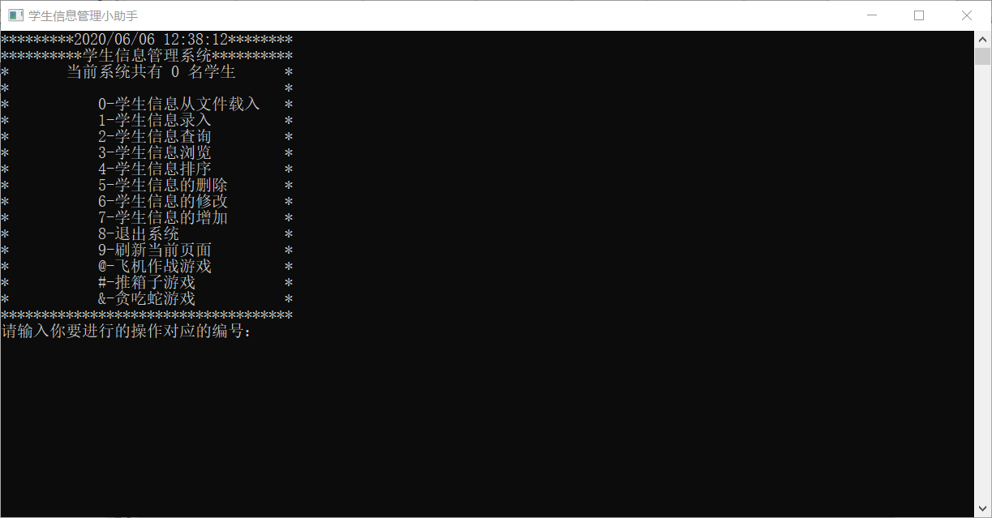

5.2信息录入功能
1.第一次进入系统时，选择1，进入录入学生信息模块
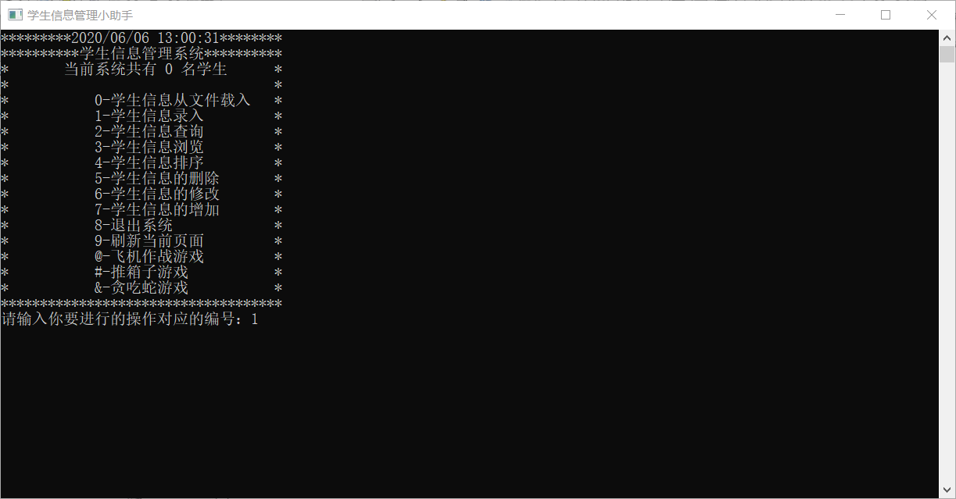
- 界面会变化到，提示用户需要输入几位学生的信息，用户输入人数
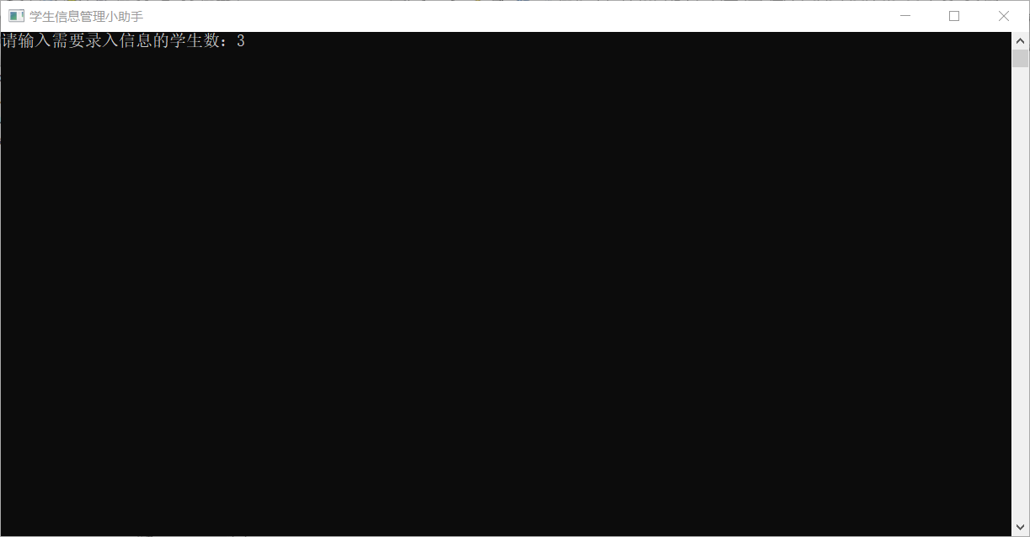
- 按回车则开始信息的输入
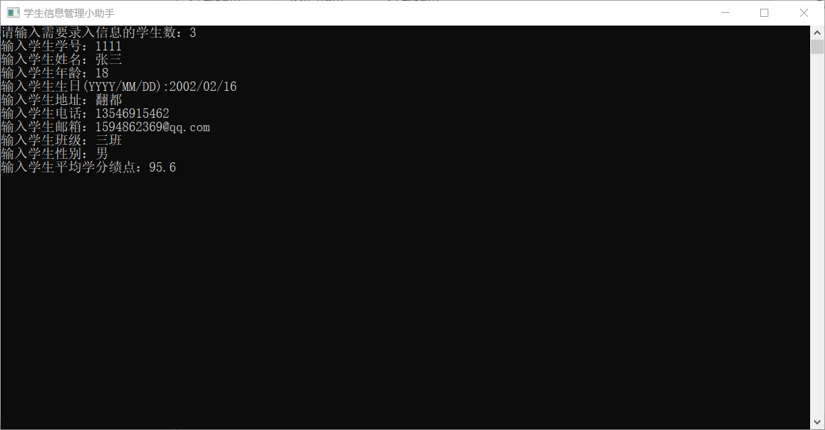
- 一位学生信息输入完成按回车进入另一个学生信息输入界面
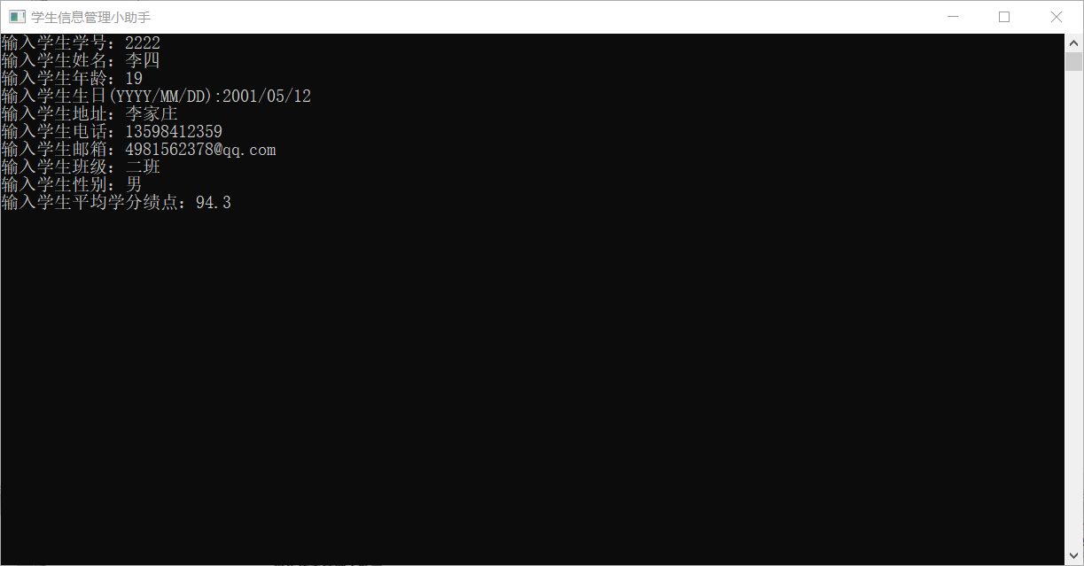
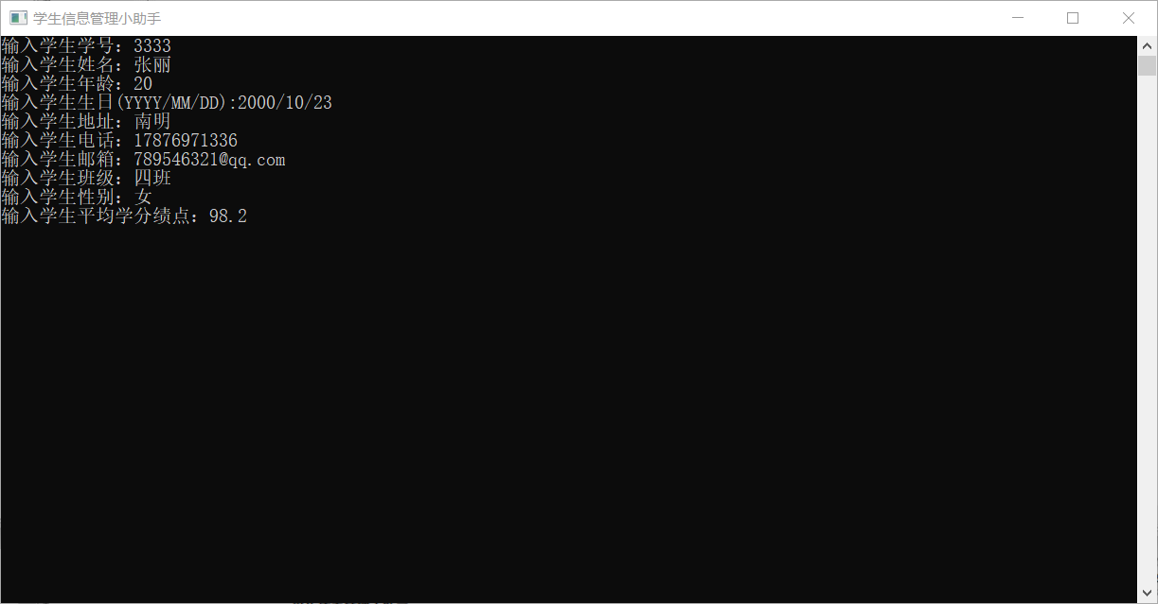
- 输入完成后按回车，系统会提示用户输入成功，此时按回车，返回到主界面
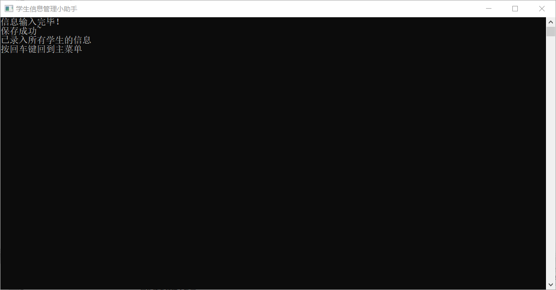

5.3信息查询功能
- 用户进入系统，选择2，进入信息查询模块
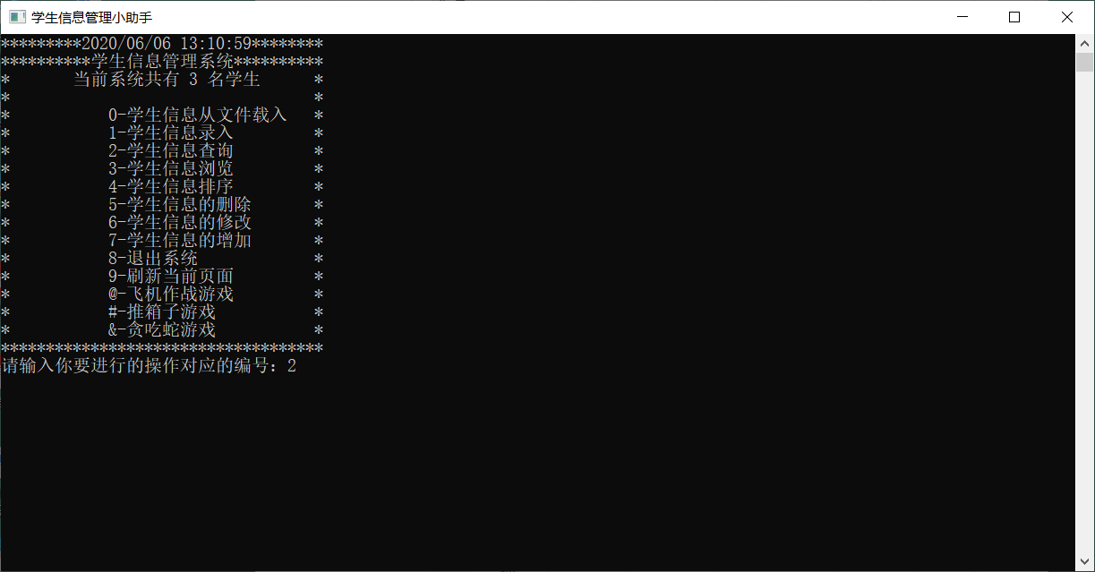
- 按回车，界面会显示查询方式
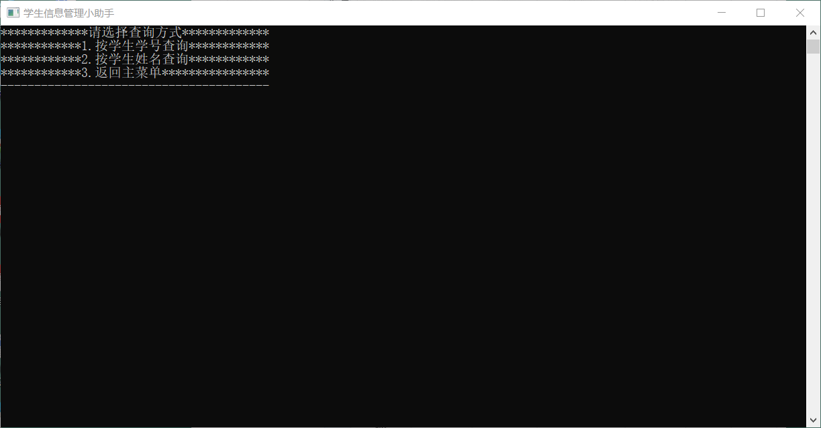
- A)用户选择1，通过学号进行查询信息
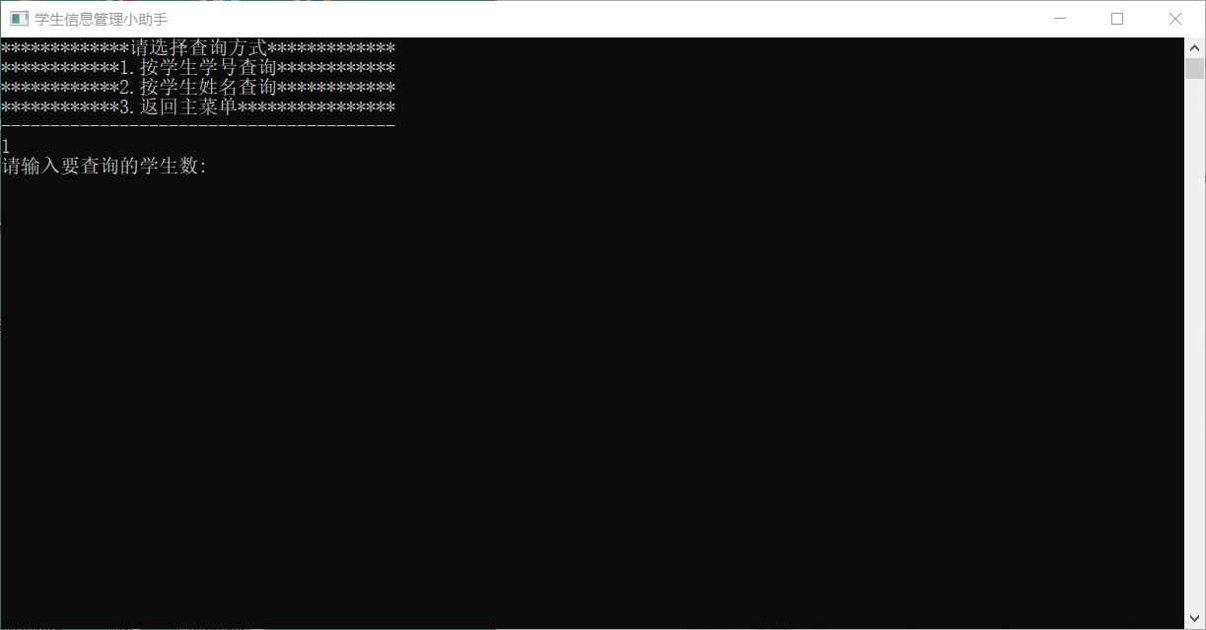
用户输入要查询的学生人数
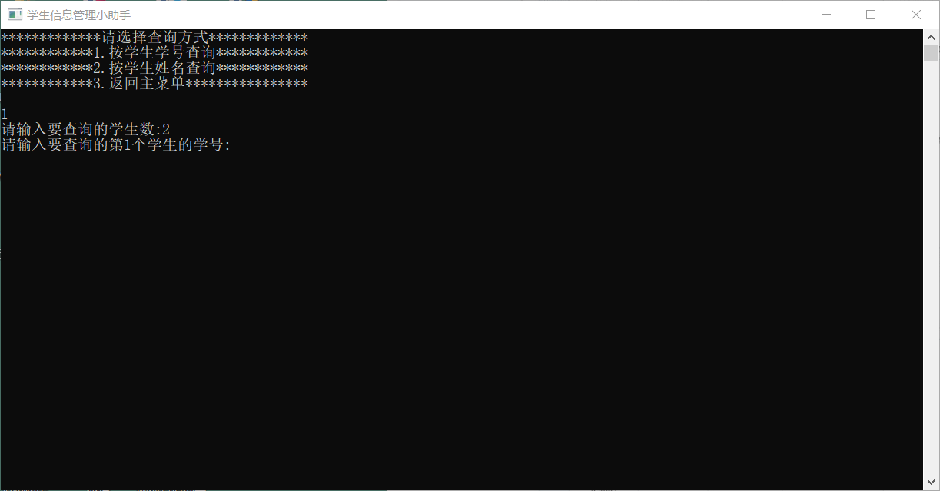
依次进行学生学号的输入，当最后一位学生信息查询完毕时，提示用户按回车返回主界面
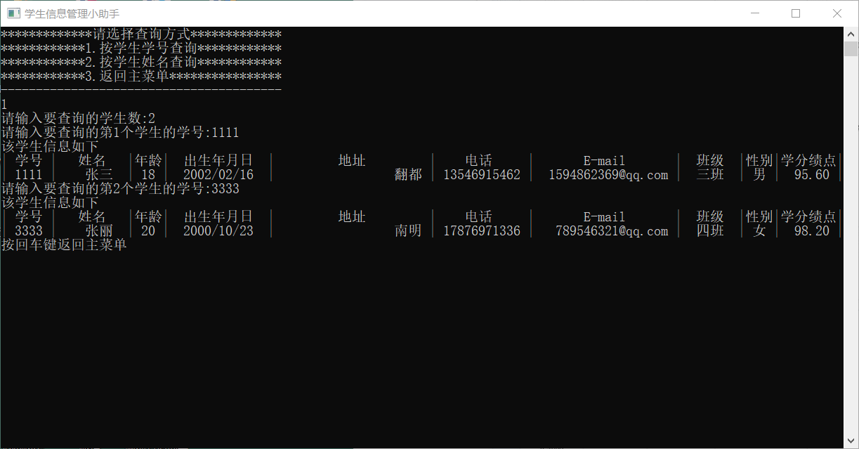
- 用户选择2，通过姓名进行查询信息
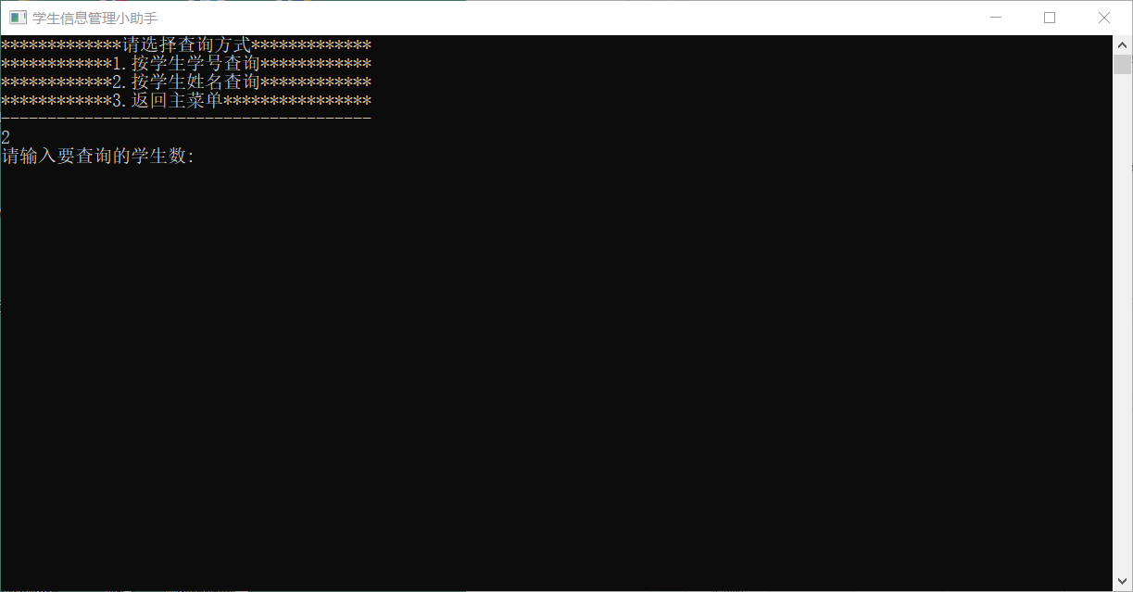
用户输入查询人数
依次进行学生姓名的输入，当最后一位学生信息查询完毕时，提示用户按回车返回主界面
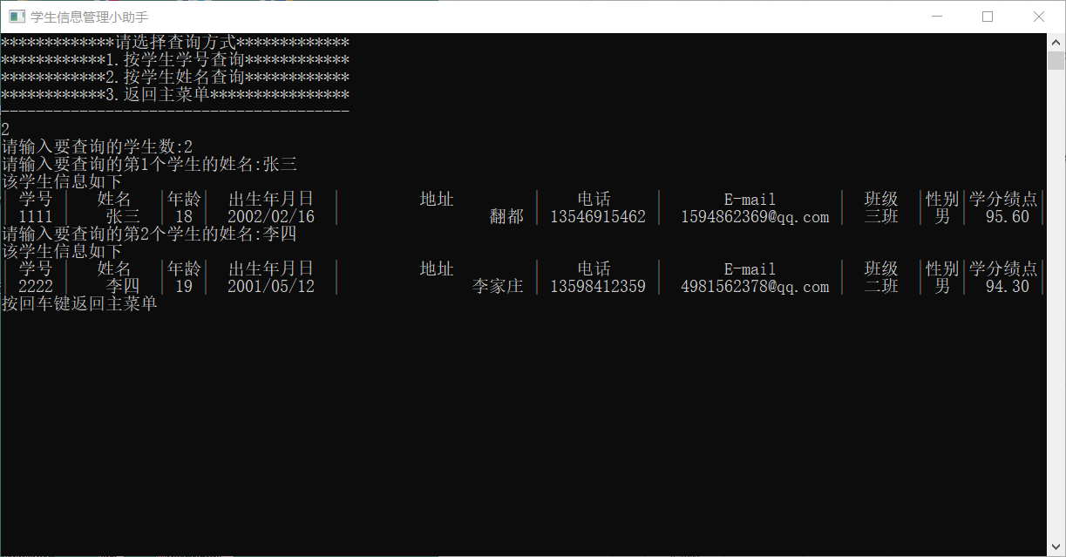
- 用户选择3，返回主界面

5.4信息浏览功能
- 用户进入系统，选择3，进入信息浏览模块
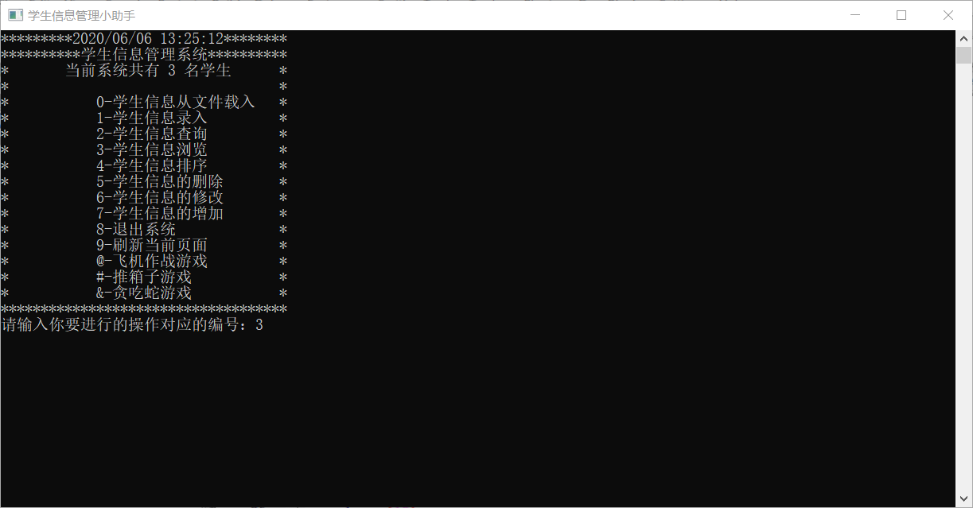
- 按回车，界面会出现所有学生的信息，以及平均分和不及格人数
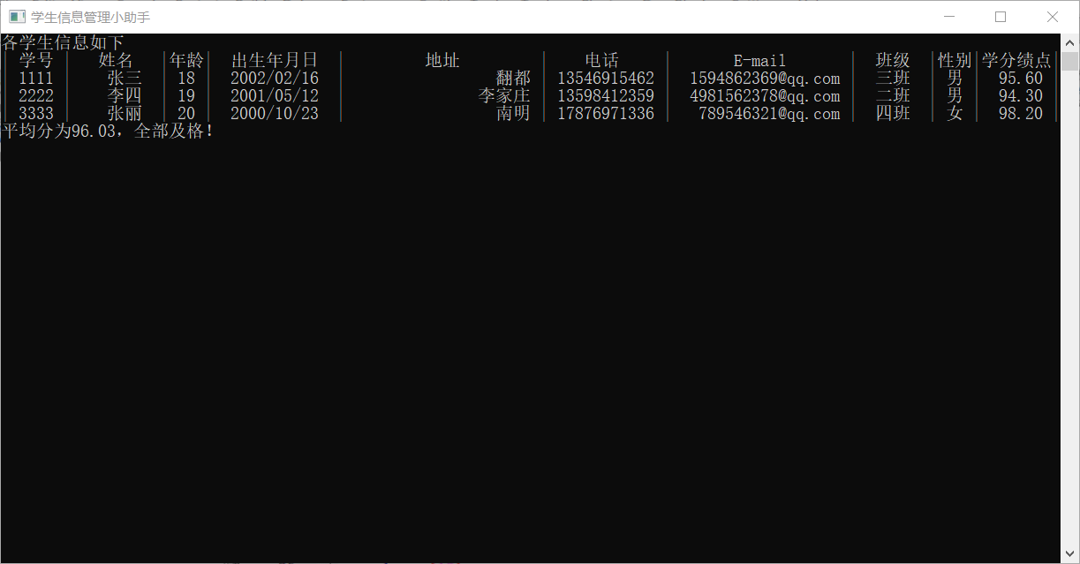
- 按一次回车，提示用户再按回车返回主菜单，按回车返回主菜单
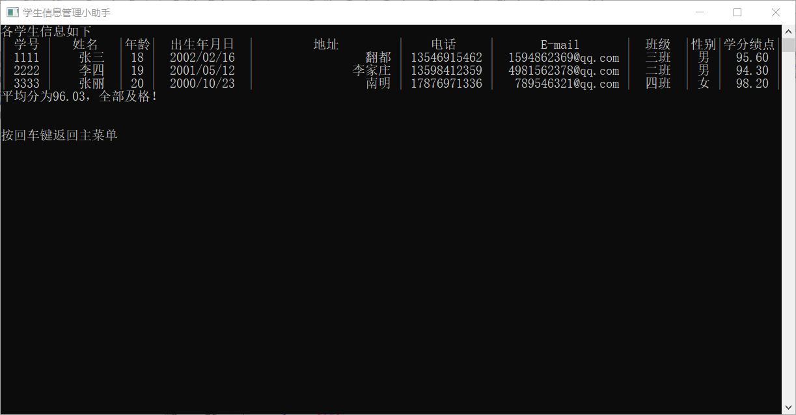

5.5信息排序功能
- 用户进入系统，选择4，进入信息排序模块
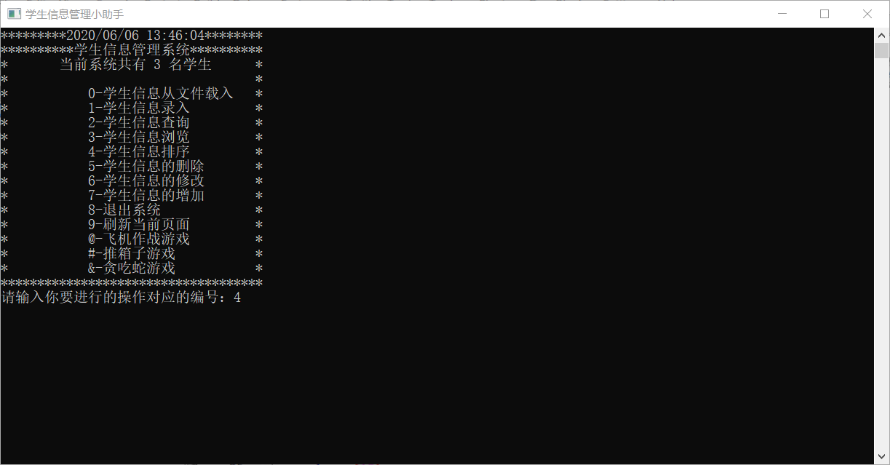
- 按回车，按回车，界面会显示排序方式
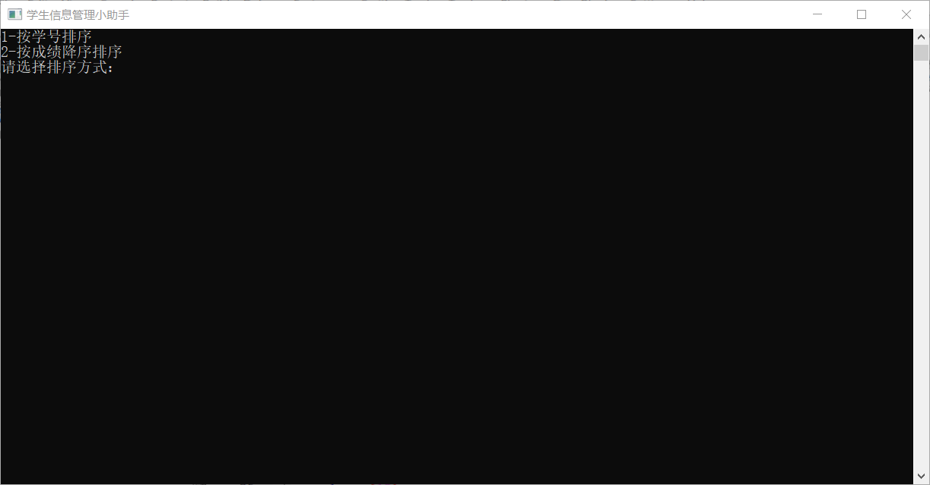
- A)用户选择1
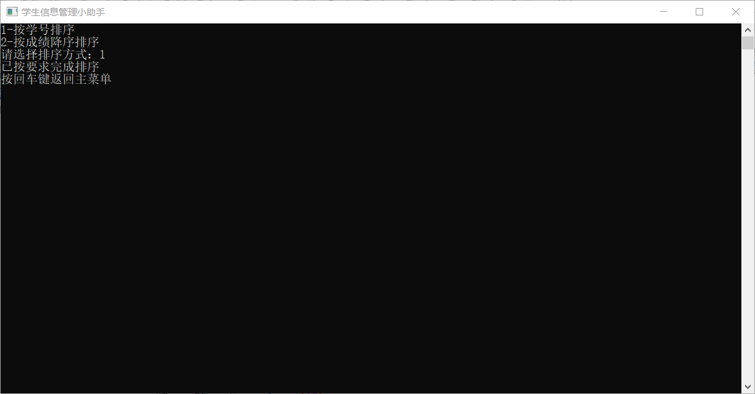
注：排序结果可以从信息浏览模块中显示
- 用户选择2
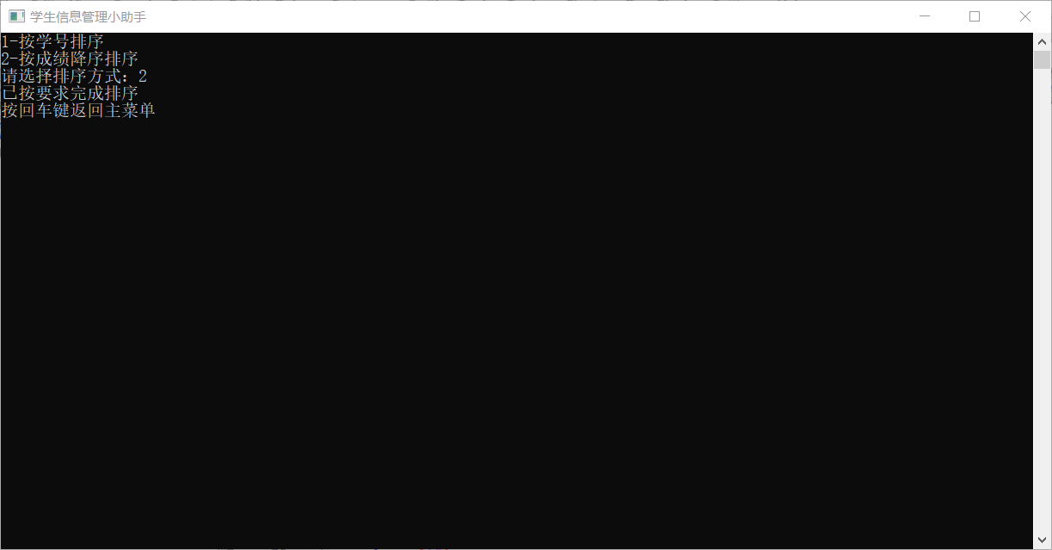
注：排序结果可以从信息浏览模块中显示，两次排序的结果不一样
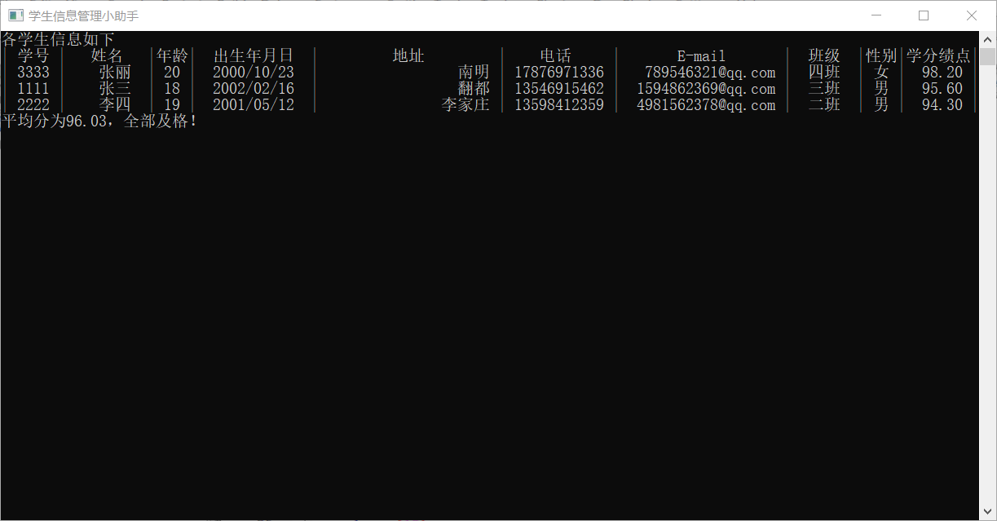

5.6信息删除功能
- 用户进入系统，选择5，进入信息查询模块
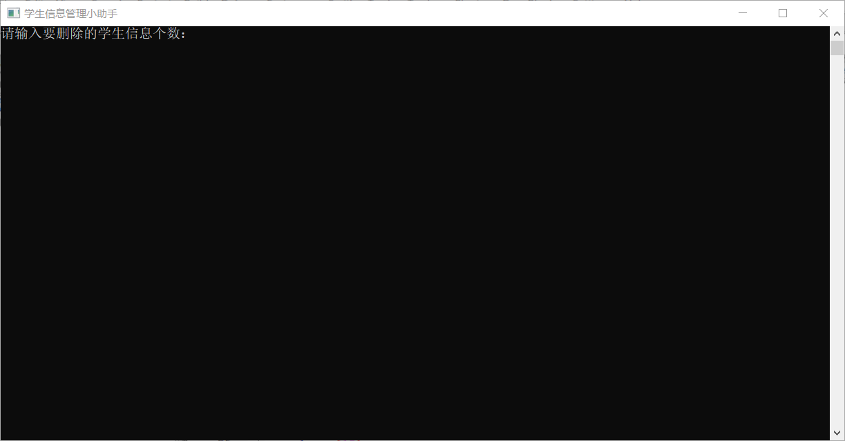
- 用户输入删除学生信息的个数为零时，直接显示按回车返回主页面
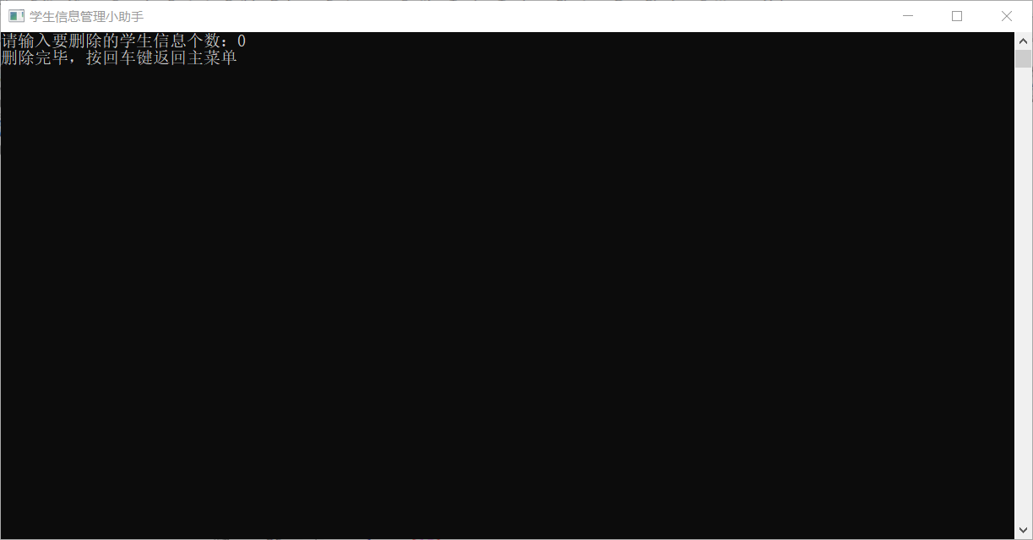
- 用户输入不为0时，显示删除方式
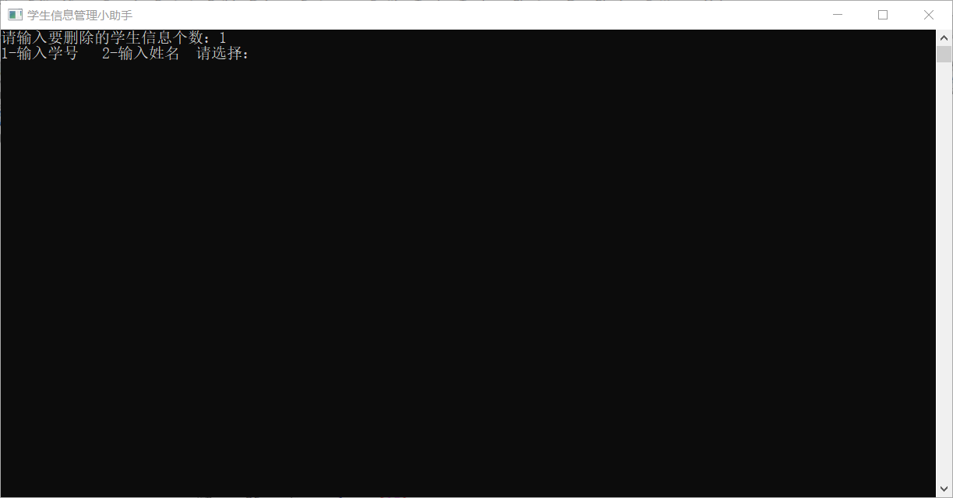
- 用户选择1，按学号删除，则用户输入学生学号
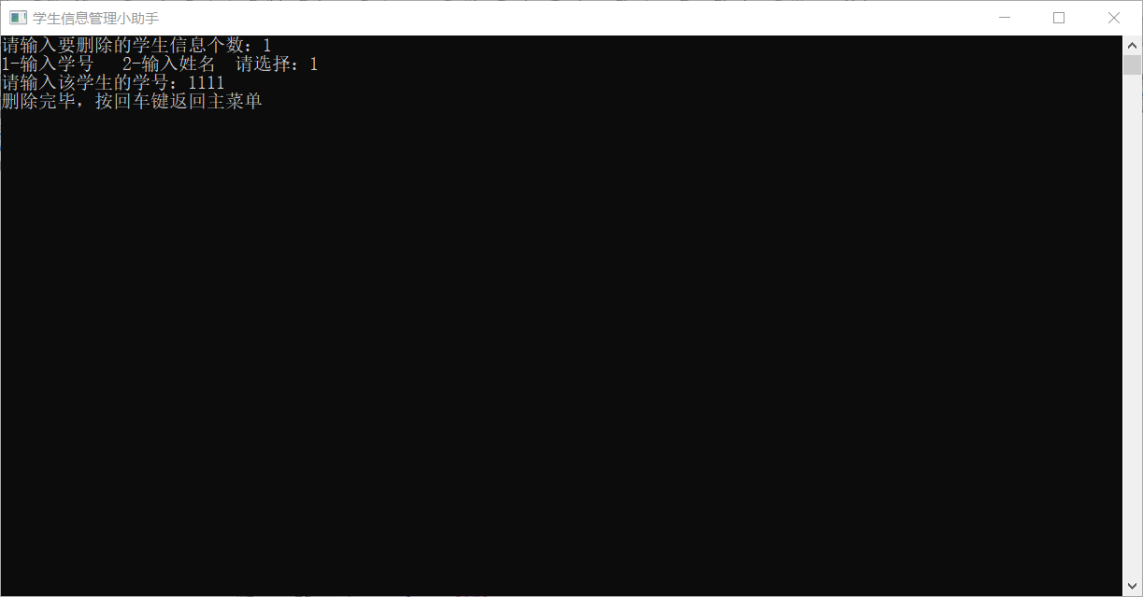
注：删除结果可以在信息浏览模块中查看
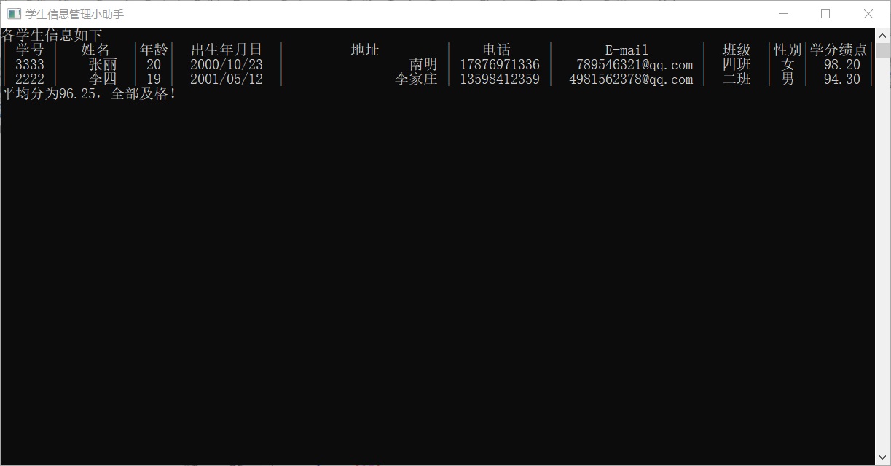
- 用户选择2，按姓名删除，则用户输入学生姓名
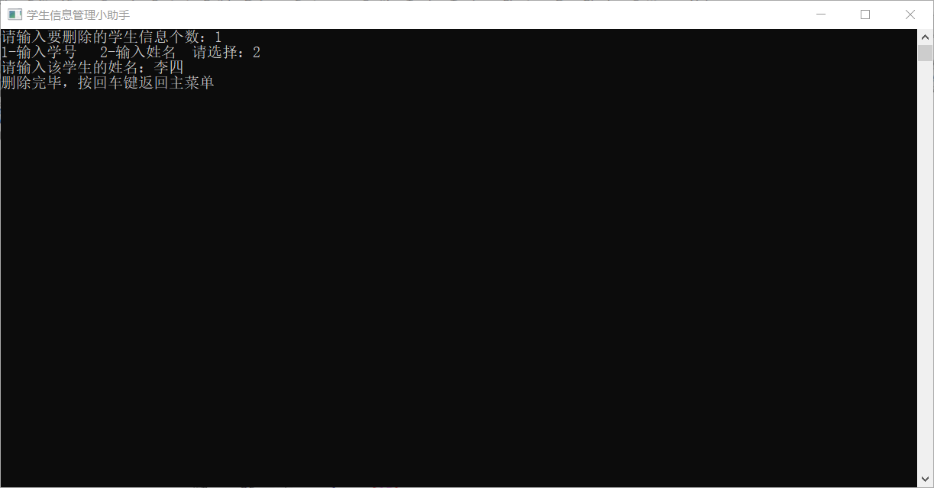
注：删除结果可以在信息浏览模块中查看
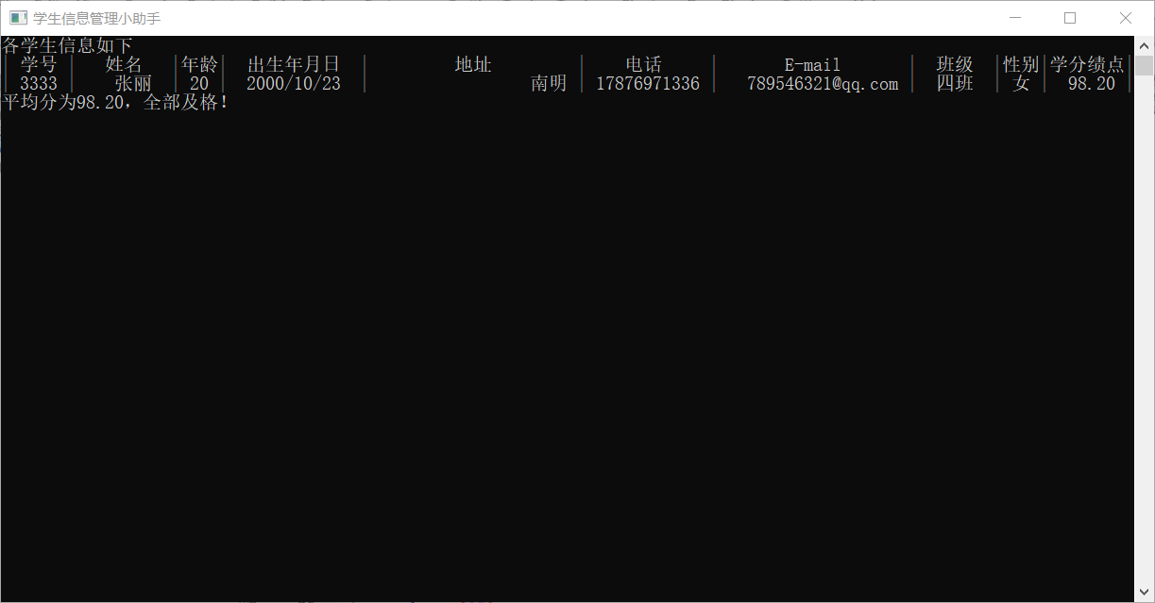

5.7信息修改功能
- 用户进入系统，选择6，进入信息修改模块
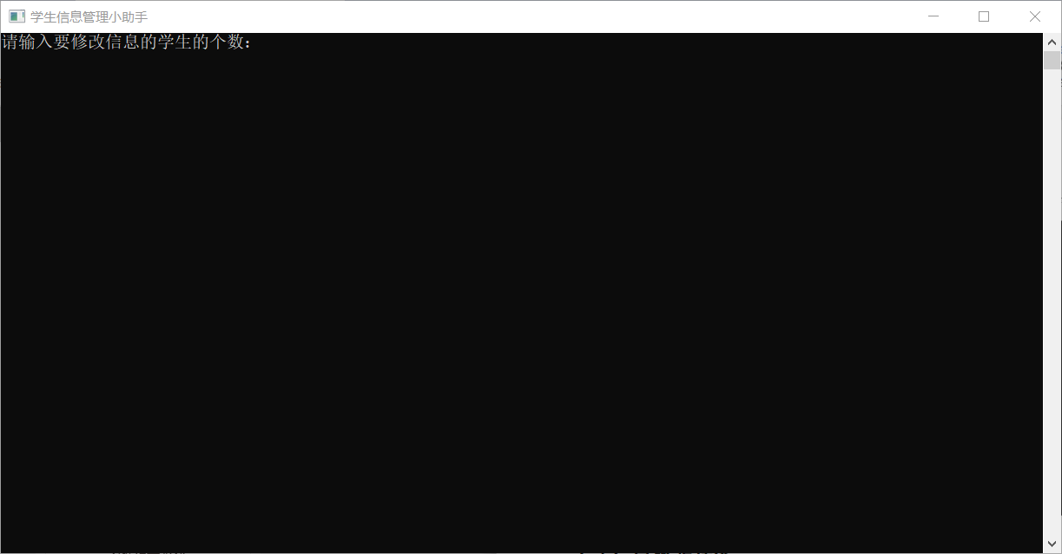
- 如果用户输入学生个数为零，并按回车，直接显示修改完成
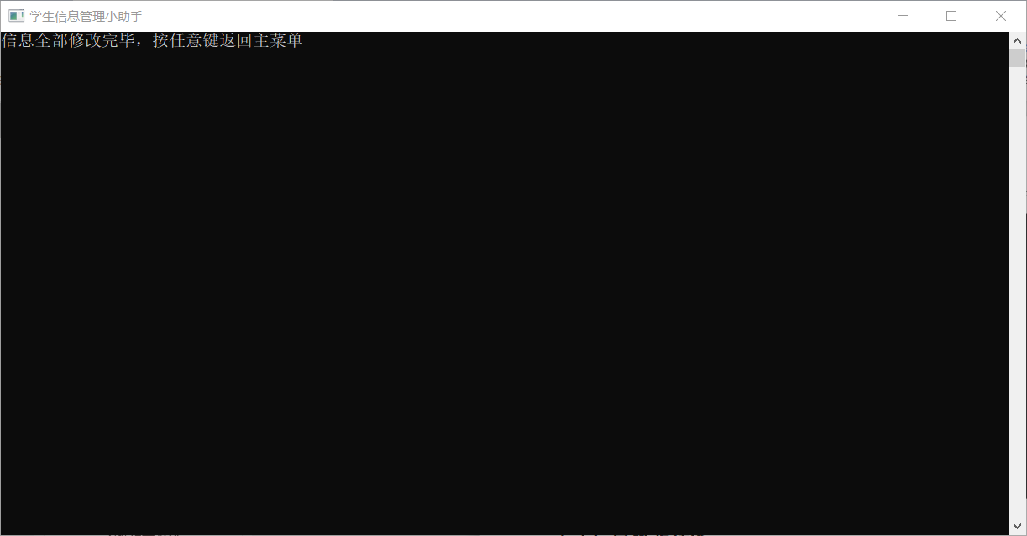
- 如果用户输入的学生个数不为零，则需要输入姓名对学生信息修改
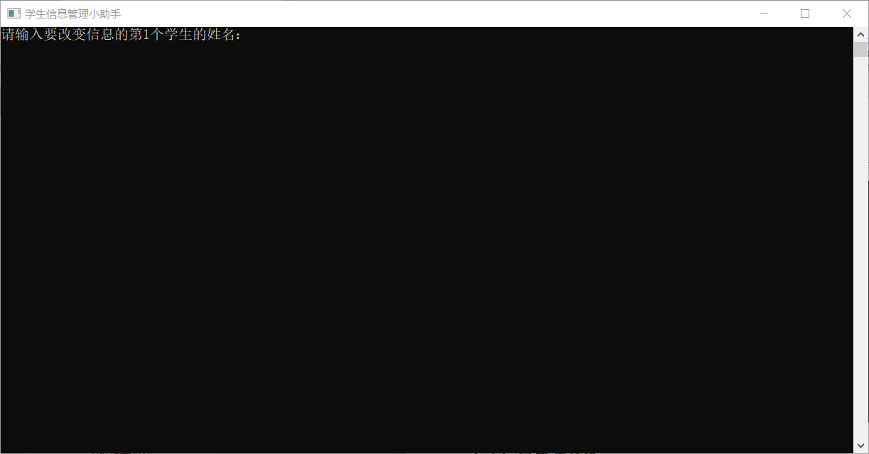
- 输入学生对应的信息进行修改
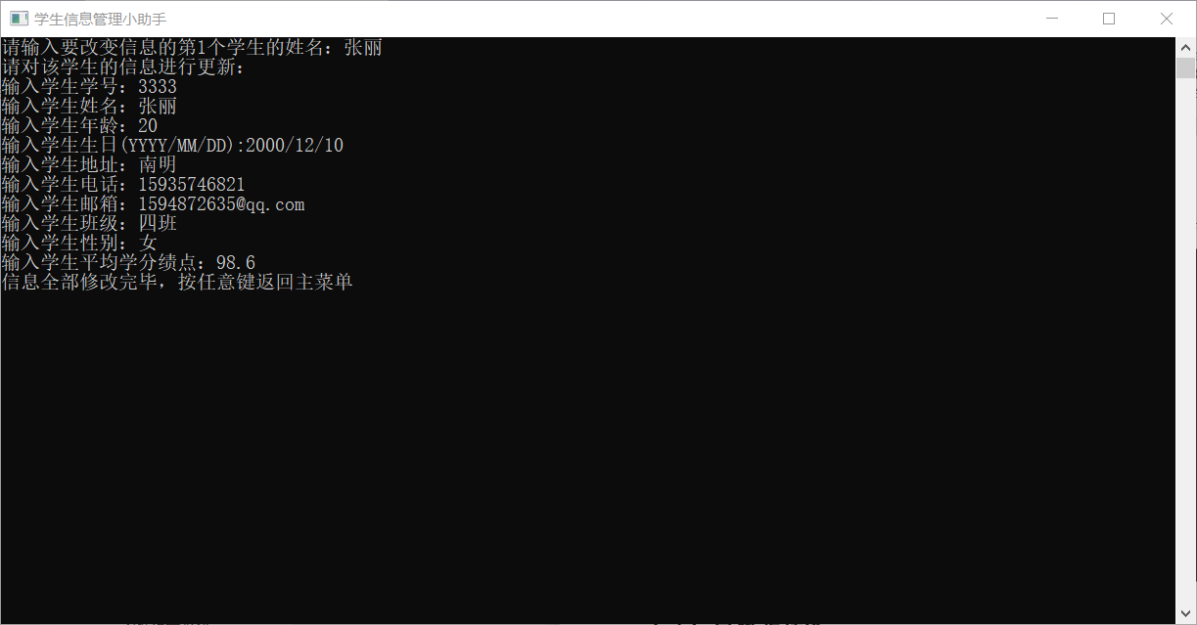

5.8信息增加功能
- 用户进入系统，选择7，进入信息增加模块
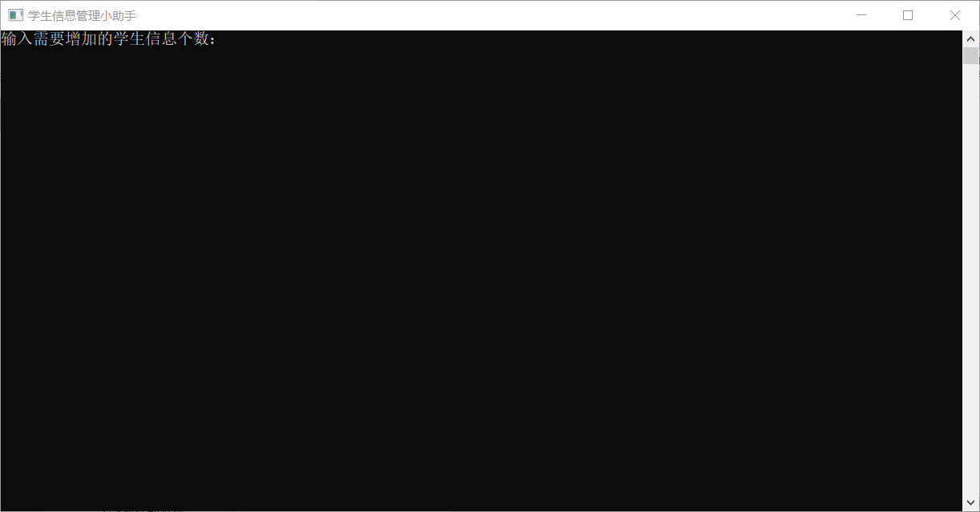
- 当用户输入零时，直接提示用户按回车键返回主页面
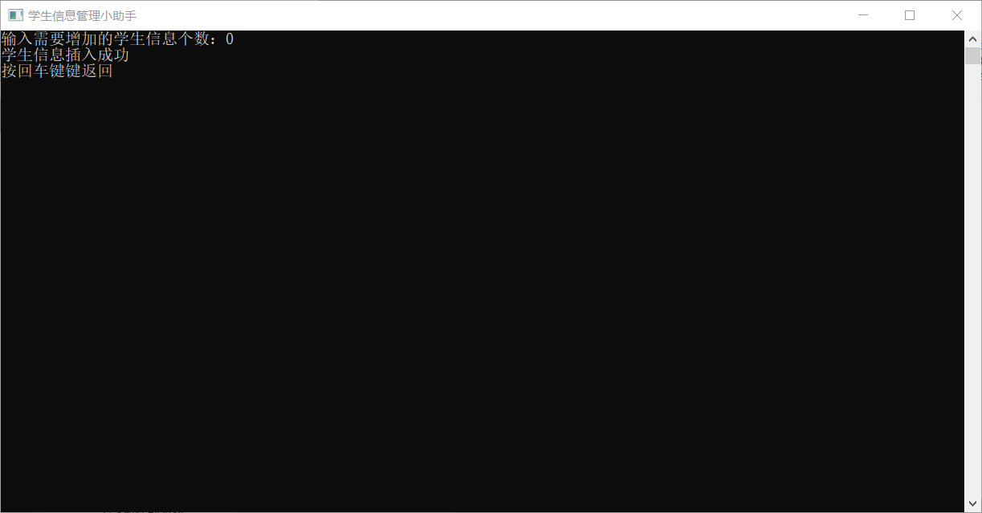
- 当用户输入不为零时
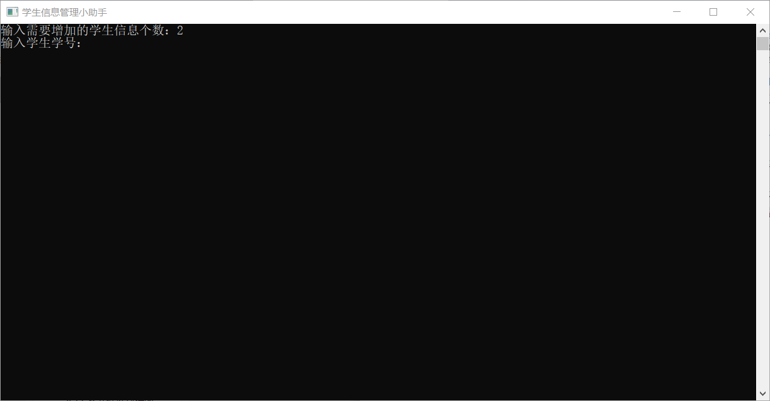
- 依次增加学生信息
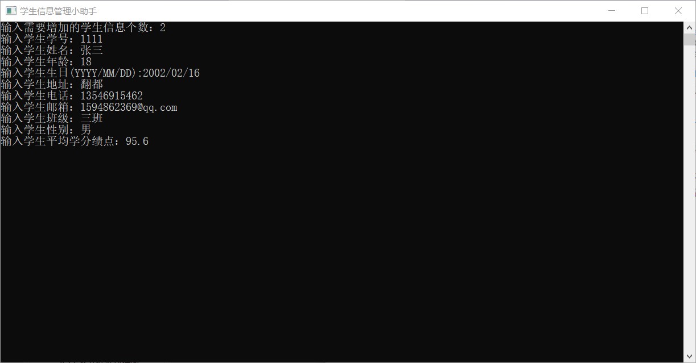
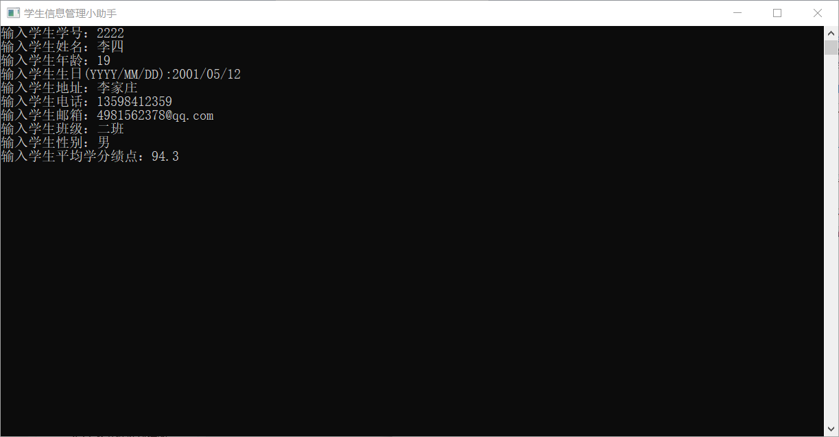
- 提示用户信息插入成功（注：插入结果可以从信息浏览模块查看）
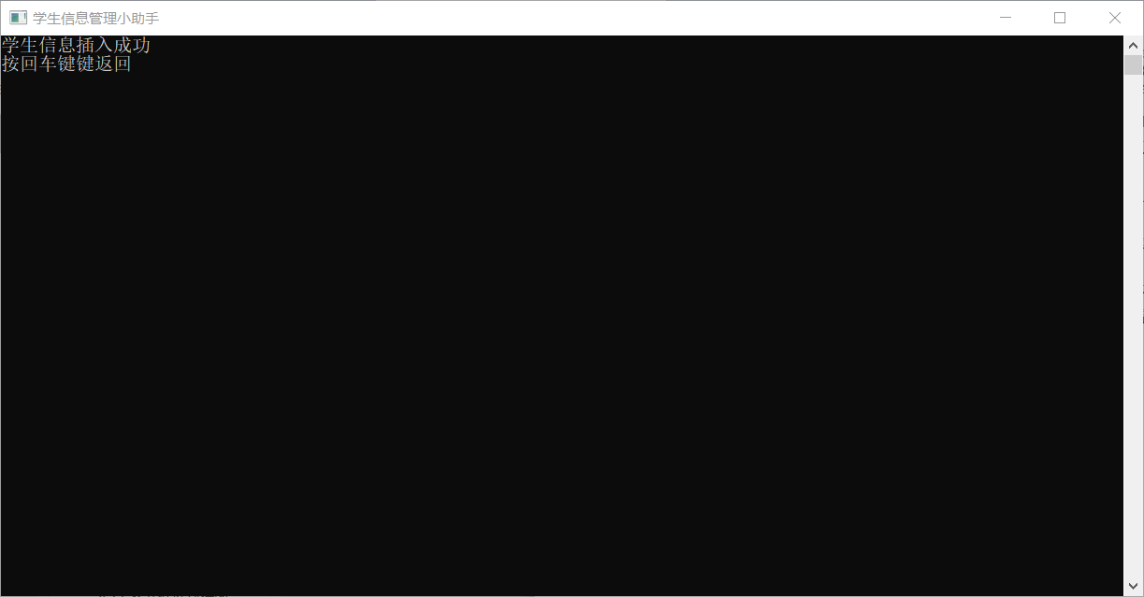

5.9退出系统功能
用户进入系统，选择8，进入信息增加模块

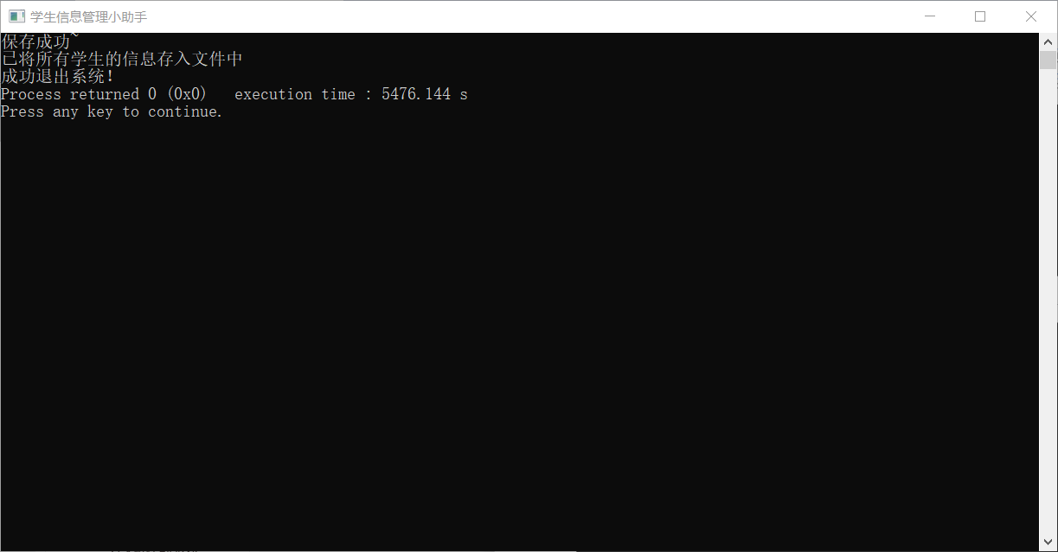
退出系统之前，会将学生信息保存在文件中，再退出系统

5.10刷新系统功能
用户进入系统，选择9，进行页面的刷新，主页面显示出的时间会发生变化。

5.11文件载入功能
- 用户第一次进入系统，选择了0，进入文件载入模块，系统会显示无法打开该文件，并退出系统
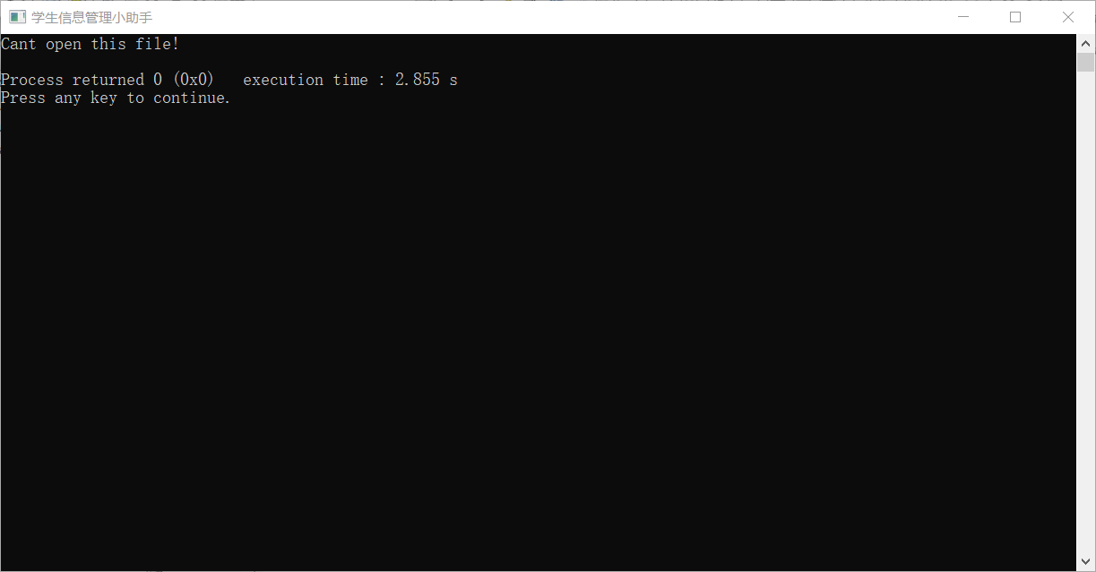
- 当用户第二次或以上进入系统，选择了0，进入文件载入模块，系统链表里本没有数据，当采用了次操作，系统就将数据从文件载入到系统链表中。（在主页面显示为：当前系统的人数发生变化）
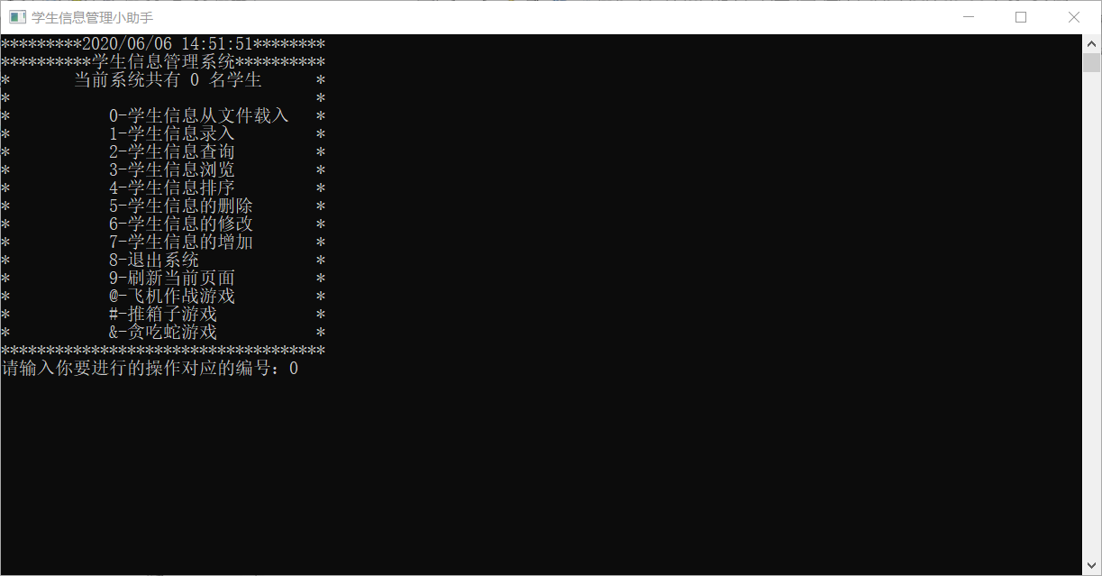
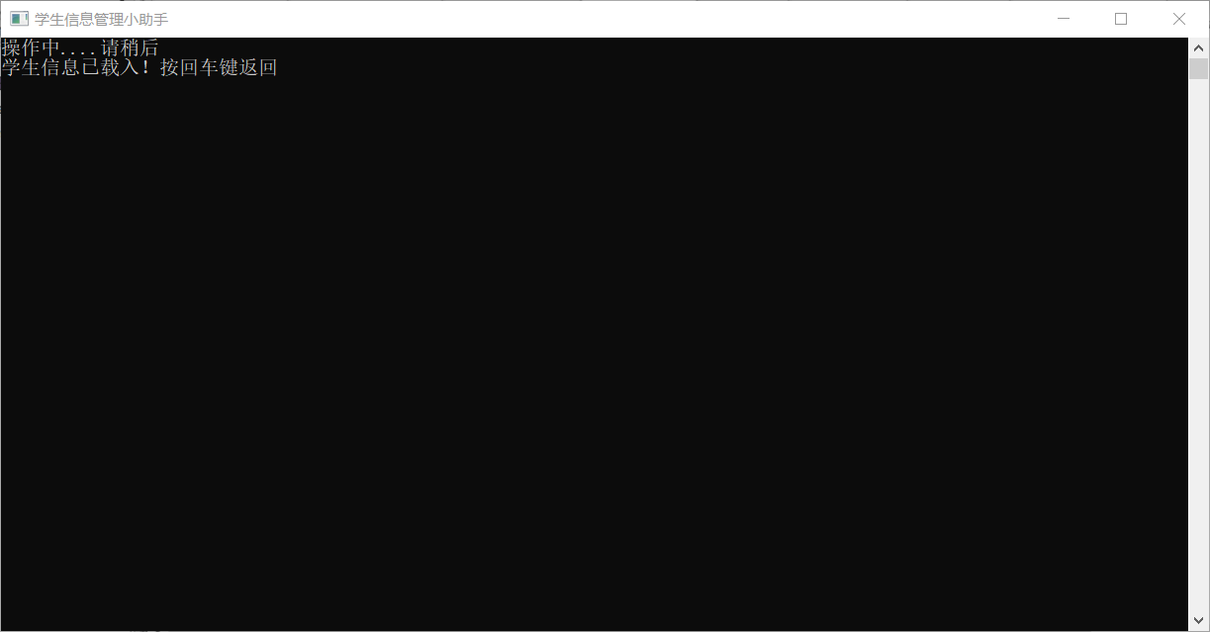
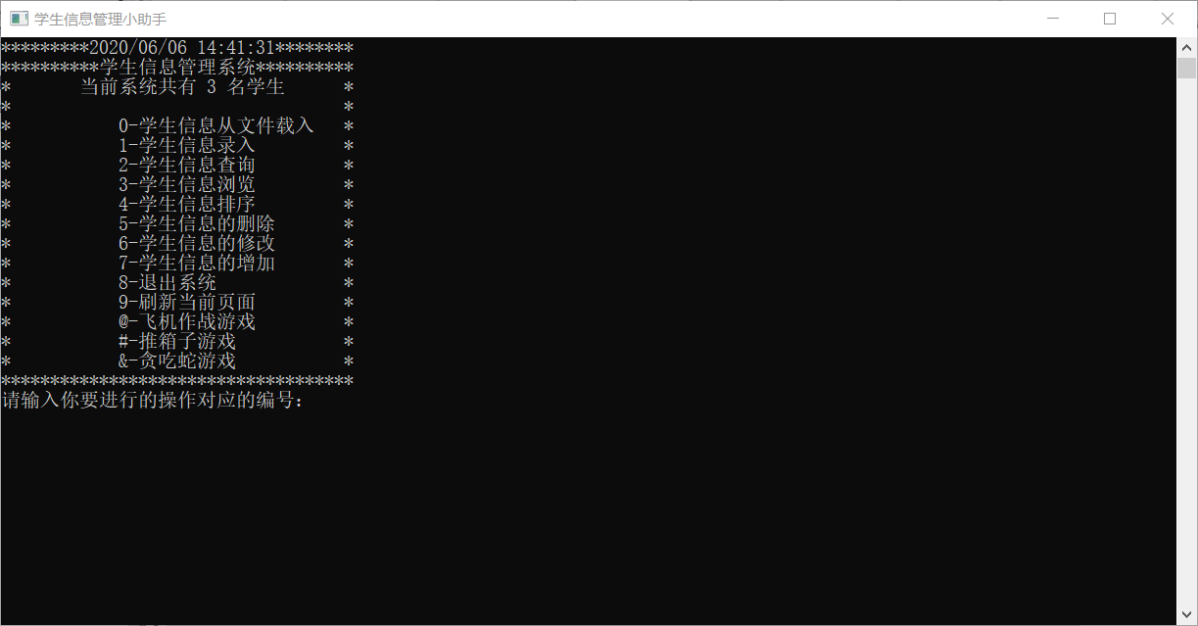

5.12游戏模块

飞机作战游戏
- 主页面输入@进入飞机作战游戏
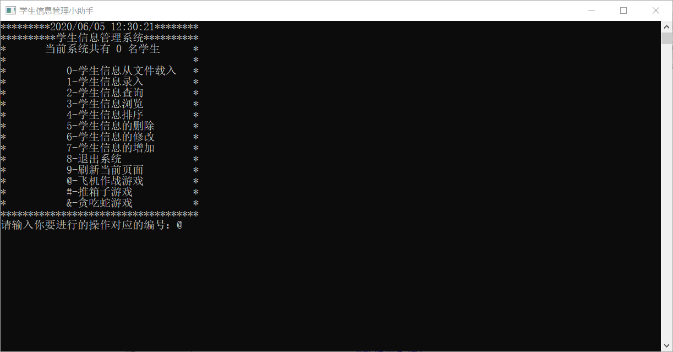
- 程序开始时出现菜单界面如下：
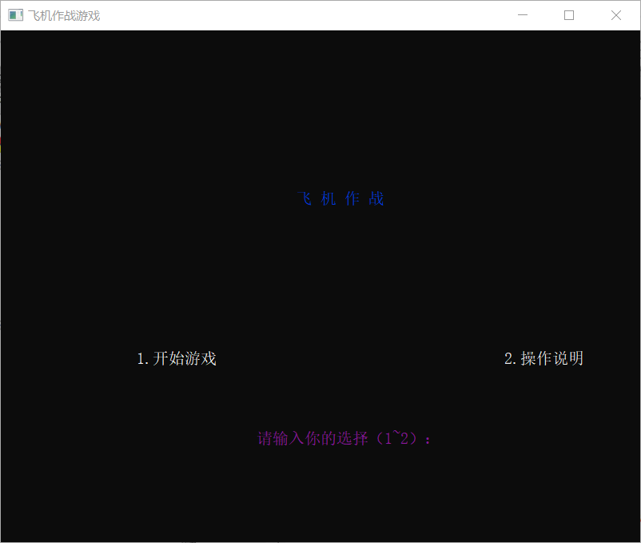
- a)输入数字2跳转操作说明界面，如下:
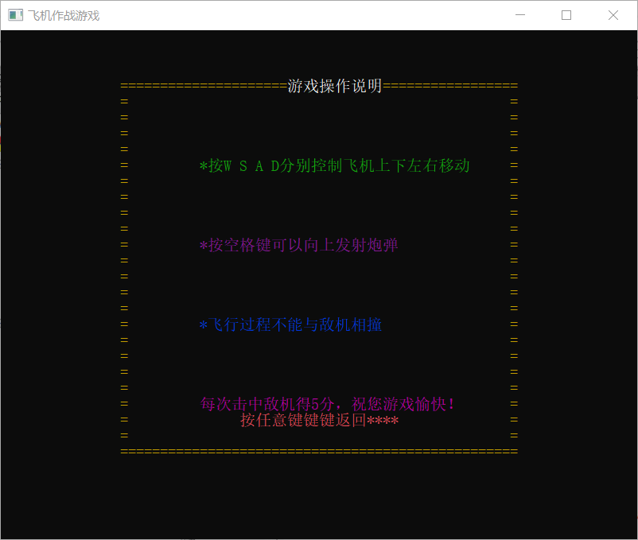
此时按任意键会返回上一个界面；
b)输入数字1，跳转游戏界面，开始游戏；
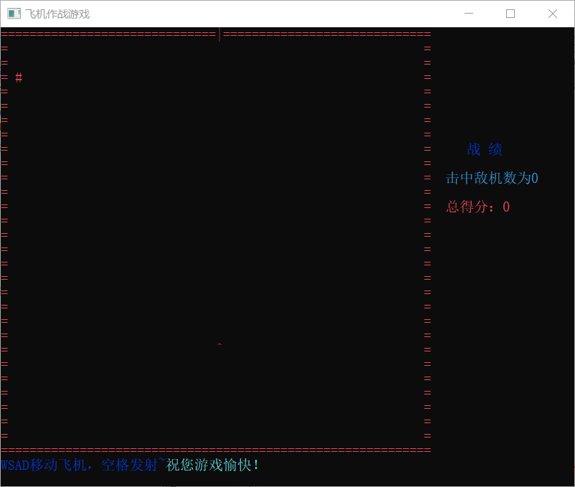
“#”是敌机，半随机运动，“^”是玩家控制的飞机，由WSAD控制运动，飞机和敌机只能在边框内运动，按空格键飞机向敌机发射炮弹，战绩在右侧显示；
游戏在飞机与敌机相撞时结束，跳转以下界面：
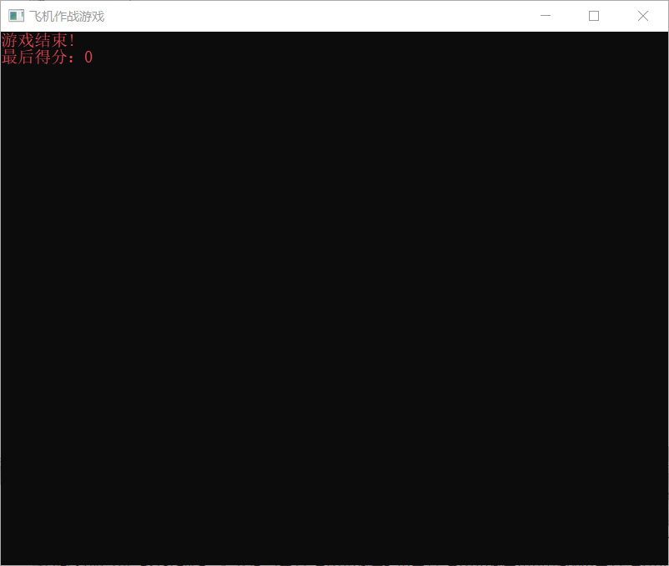
至此，游戏结束；等待一秒后，返回到主界面。

推箱子游戏
- 在主界面输入#进入推箱子游戏
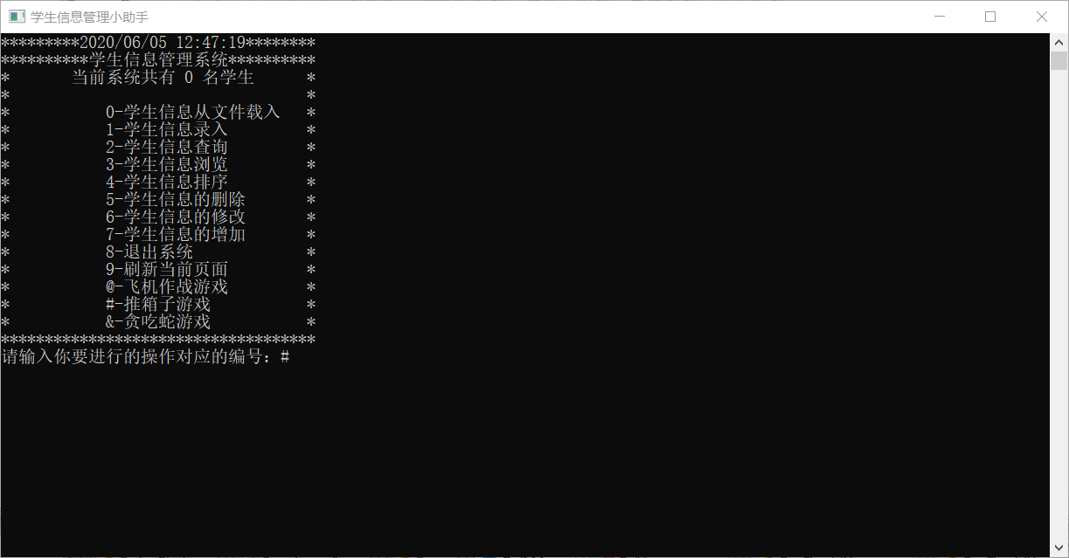
- 推箱子游戏界面如下。其中■表示围墙，□表示箱子，☆表示目的地，♀表示人。
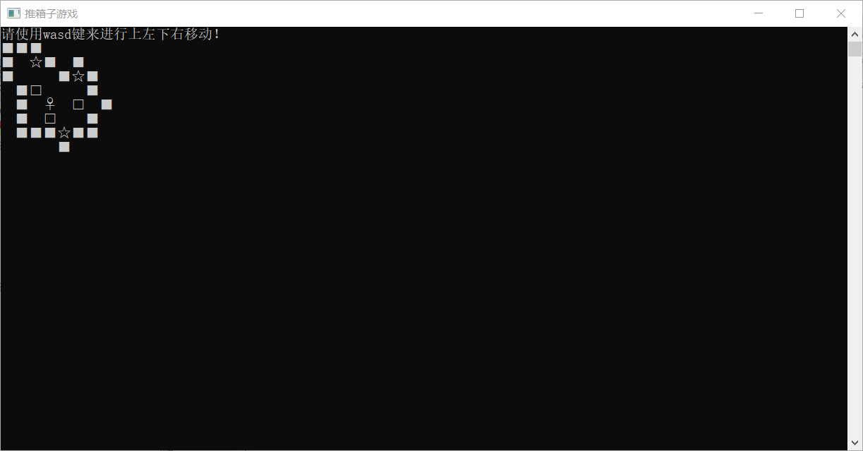
- 进入界面后用户使用wsad键控制人的上下左右移动。把箱子分别推到三个目的地后游戏结束。并提示用户通过游戏。游戏通过界面如下：
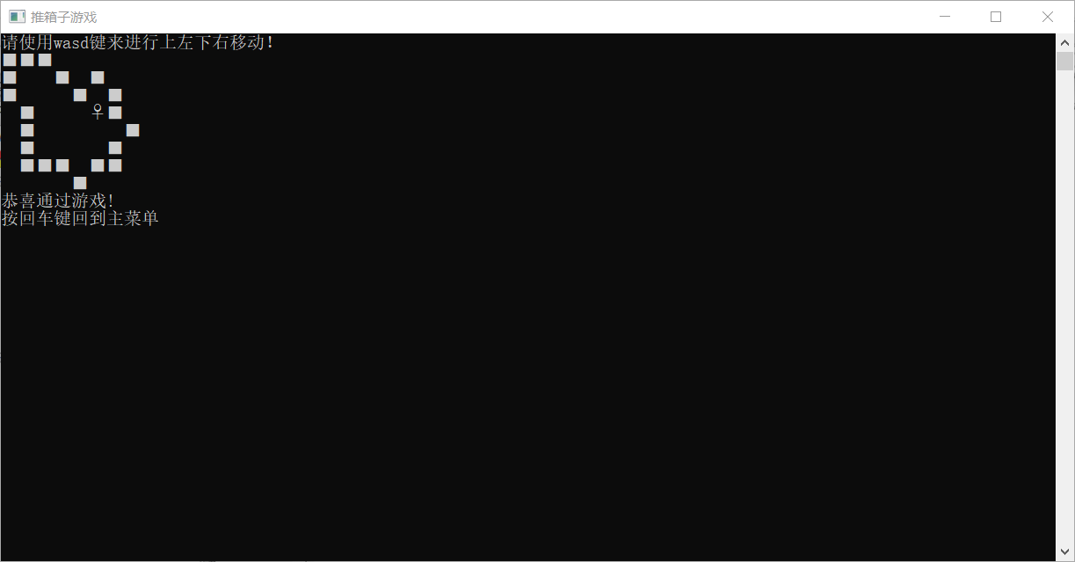
4.至此游戏结束，按两次回车键返回到主界面。

3)贪吃蛇游戏
1.学生在主界面输入&进入贪吃蛇游戏
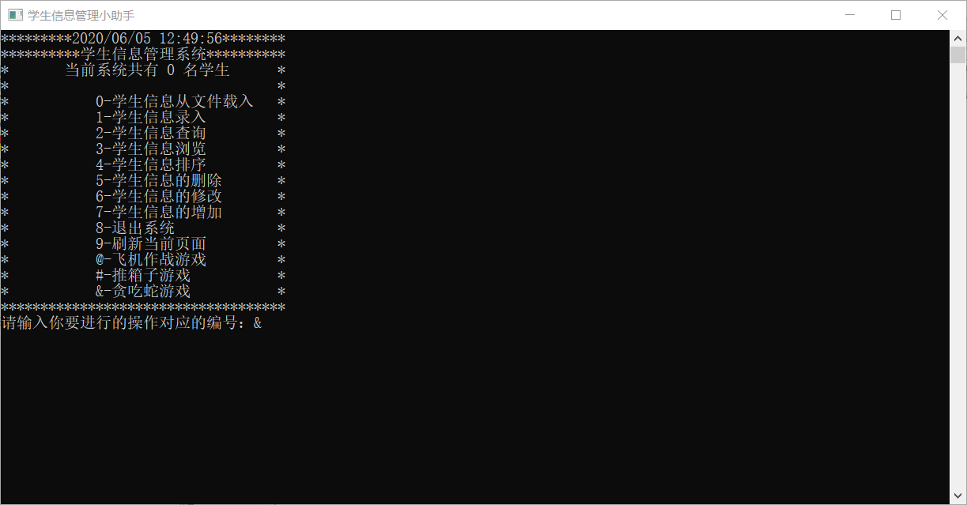
- 贪吃蛇游戏开始界面：
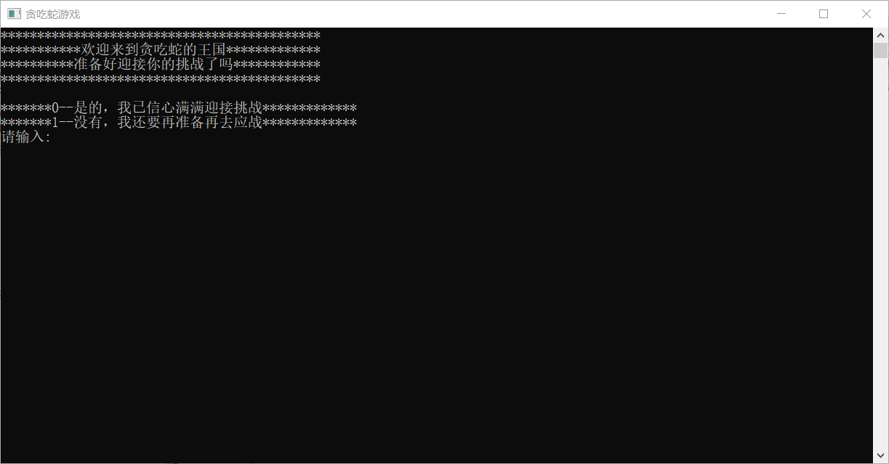
注：开始界面专门为还没想好是否真的要玩的学生来提供一个返回机会
在开始界面：输入0则进入贪吃蛇游戏规则界面；输入1则返回到主界面
3.用户输入0，到贪吃蛇游戏规则界面：（游戏规则比较简单，每个人耳熟能详，所以添加了一点小小的游戏规则）
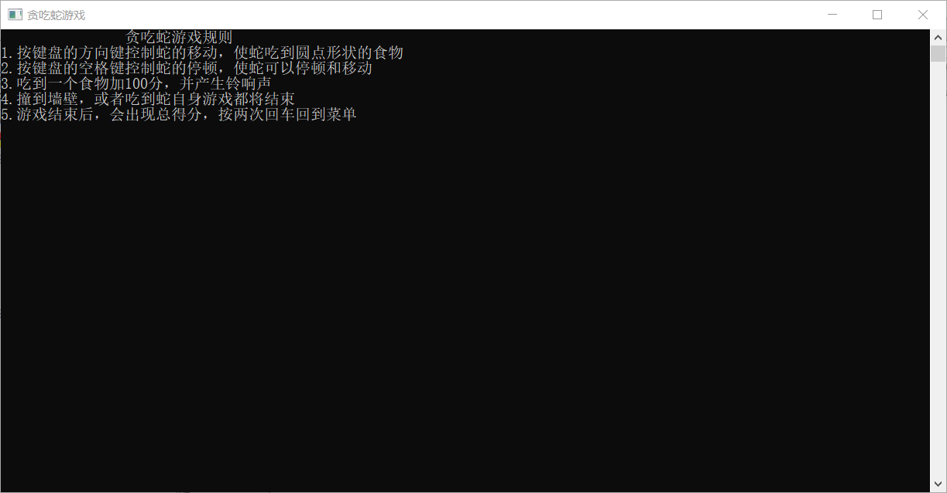
4.按回车进入贪吃蛇游戏界面：
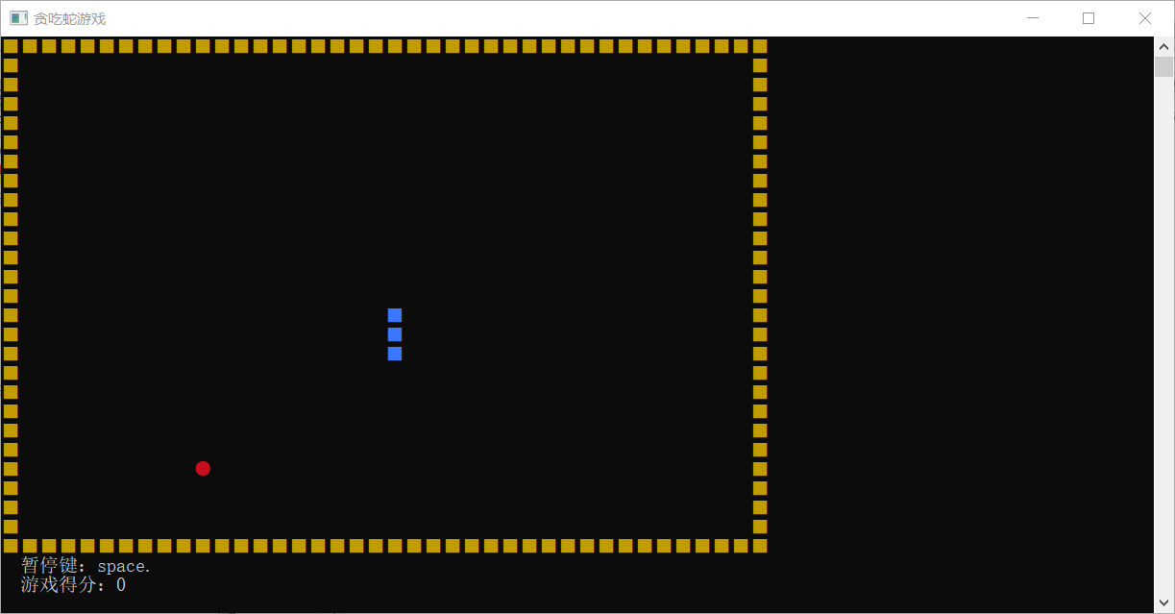
按键盘的方向键控制蛇的移动，使蛇吃到圆点形状的食物
按键盘的空格键控制蛇的停顿，使蛇可以停顿和移动
吃到一个食物加100分，并产生铃响声
5.撞到墙壁，或者吃到蛇自身，都将游戏结束：
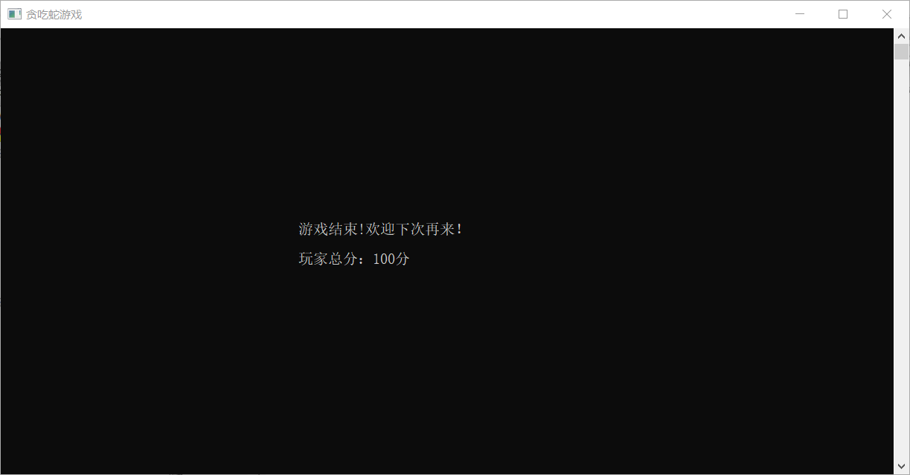
至此游戏结束，按两次回车返回主界面。

调试分析
- 系统里没有任何学生信息时，去执行“学生信息从文件载入功能”，则提示无法打开文件并退出系统；去执行查询、浏览、排序、删除、修改或增加操作时，则提示“学生信息为空！”并在用户按两次回车后返回菜单；
（2）如果用户在菜单界面不慎输入字母、回车或字符串，则提示“请按要求输入！”并让用户重新输入。
（3）如果用户在输入学生信息时出现错误，如输入学号超过四位数字/ 输入姓名超过四位汉字/输入年龄小于10岁或大于99岁/生日未按规定格式输入/输入地址多于10个汉字/输入电话号码多余11位数字/邮箱班级所占字节过多/性别输入的不是“男”“女”/输入学分绩点小于0或大于100，则系统会按出错项给出相应提示并让用户重新输入该项信息，直到用户输入符合规范的内容方可继续下一项。

总结

1.飞机作战游戏遇到的问题及解决方法：
对于游戏图像设计十分迷茫，csdn上介绍了windows.h头文件里的许多控制台编程函数，system()类函数等，实现了光标的移动，文字颜色的设计，清屏和隐藏光标，让游戏界面更加美观；这些函数非常实用，给游戏设计带来了极大方便
开始不知道进入一个菜单的选项不知道如何返回，后来从别人的代码得到启发，可以用循环和递归调用菜单函数的方法实现返回上一个界面
困扰于怎么实现让游戏者看清子弹运动的轨迹，办法是以while（1）的循环为基础，每次循环来对子弹坐标更新，bullet_x--,并通过判断游戏者的输入是否更新飞机的位置和是否发射子弹；
敌机不运动显得有些枯燥，通过更新让敌机不断向下运动至最底端，查阅了随机数函数srand()/rand()，以实现敌机的左右运动，此时更新速度过快，敌机速度太快而无法击中；解决方法是通过引入一个静变量量speed，使得while每循环20次，敌机位置更新一次，这样子弹和飞机速度不受影响而敌机速度变慢
写好代码开始运行，选择开始游戏发现没有画面满是“-”。原因是==写成=导致死循环，全屏打印“-”
游戏界面旁的战绩向上重复打印，问题原因是控制台界面高度设置小了，出现向下开发空间，把战绩向上推了，解决方法是增加设置的控制台界面的高度
游戏画面出现闪烁，十分不稳定，解决方法是去掉循环里的system（”CLS”）函数，用gotoxy(0,0)覆盖打印。

2.推箱子游戏遇到的问题以及解决方法：
在推箱子游戏中遇到了：①按键与前进方向不匹配②人推着箱子前进时地图打印出错③游戏进行没有提示不够连贯这三个问题，在经过思考和查阅相关资料后发现了原因并解决：①是因为对二维数组的理解不够清晰，通过更改人移动后的位置坐标解决了这个问题；②是因为对箱子与墙相邻的情况的处理出现了错误，最后通过将这种情况与其他不需要移动位置的情况合并处理解决了这个问题；③增加了操作提示和游戏通关提示语，提供更好的体验感；并且进行了优化：在单次操作中，若用户通关后再次选择推箱子游戏选项，则会出现已通过游戏的提示语而不再打印地图。

3.贪吃蛇游戏遇到的问题以及解决方法：
a)首先，在网上查了很多资料，先找到了graphics.h头文件，但是在写函数的时候却运行不了，然后，我找到了windows.h头文件，来代替graphics.h头文件。为达到真实的墙壁的效果为游戏的界面提供了更直观的美感，运用了“■”，来模拟墙壁，运用“●”模拟食物。但是问题出现了，这两个字符都是占用了两个位置，就不得不把刚开始的构思推翻，从新将全局变量设计，使墙壁打印、蛇身打印以及食物打印都考虑奇偶数。
b)食物不能每一次都按照规定的位置放置，否则，会变的有些枯燥。所以，启动随机数发生器srand( ),产生食物坐标值，(食物坐标的位置也不能在墙壁上和蛇身上),使游戏更增加趣味性。
c)由于不了解怎样检测到键盘上是否有输入，我查到了kbhit()函数，了解到当返回值为224时，对应键盘方向键，72为向上方向键、80向下方向键、75向左方向键、77向右方向键以及32为空格键(运用这个函数使贪吃蛇上下左右运动以及停止)。
d)当用户玩游戏很多时，不能蛇的速度无穷的增长，否则，就成了一个赖皮的游戏，所以增加了一个速度控制的环节，防止其速度无穷的增长。
e）本想再将写完的程序改用链表来制作，但是链表还没有学的特别熟练，所以没有改成链表。

4.在总体遇到的问题以及想法：
经过这几个星期的课程设计与实现，虽然用了大量的时间，但我们三人都感觉收获都不少。
课程设计里面主要是应用链表，因为要达到系统功能，要求使用链表，但链表实现不容易理解，所以在这方面我们很了很多的时间看课本和参考课外书，使C语言的知识强化了不少。在做课程设计的过程中，发现了平时很多没有注意到的问题，例如：系统从新进入数据的去向、形参的选择对链表的实现尤为关键等等问题。
虽然小助手的功能已经很完备，由于时间问题，系统并没有做到尽善尽美，一些小细节方面还不是很完善，比如：当输入学生出生年月时如果其中不按XXXX/XX/XX（X为数字）输入，而有其他特殊符号的话，系统会出现刷屏现象，只能退出并重新进入系统。
这个学生信息管理小助手都是在自己知识范围内完成的，界面清晰简单，感觉挺好看的，并且绝对实用，还添加了附加小游戏的功能，不仅让用户可以完成信息管理的功能，也能让用户在疲惫之余利用游戏放松心情。
相信这次的课程设计为我们以后继续从事计算机工作奠定了坚实的基础，打下了良好的开端。
由于这是第一次进行系统设计和实现，撰写的文档难免会有不足，今后希望老师和同学们能够指出不足之处或者提出修改的建议，之后可以不断完善和提高。

